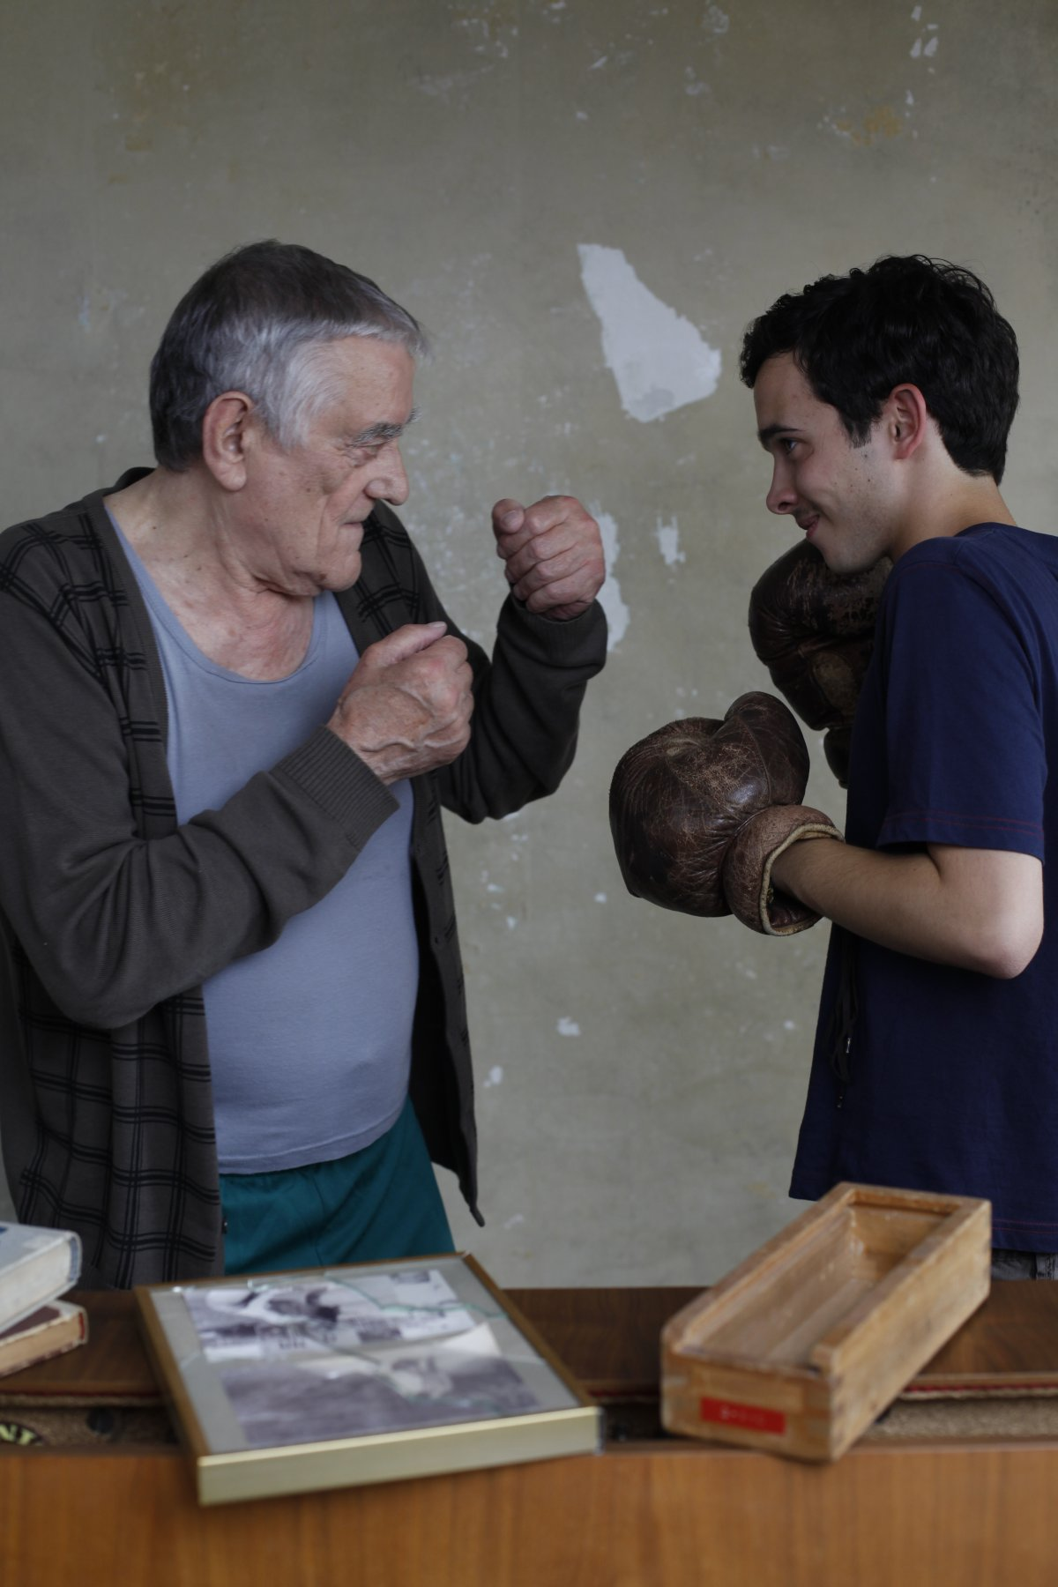




Kaddisch für einen
Freund

Begleitmaterial für den Unterricht
von FILM+SCHULE NRW



Impressum


Herausgeber
FILM+SCHULE NRW
LWL-Medienzentrum für Westfalen
Fürstenbergstraße 13-15
48147 Münster

Autorin
Jelka Luckfiel
Pädagogische Referentin FILM+SCHULE NRW
unter Mitarbeit von
Maike Niermeyer
Wissenschaftliche Volontärin FILM+SCHULE NRW

Redaktion
Uwe Leonhardt
Geschäftsführer FILM+SCHULE NRW
Ann Kristin vom Ort
Wissenschaftliche Referentin FILM+SCHULE NRW

Gestaltung
Ann Kristin vom Ort
Wissenschaftliche Referentin FILM+SCHULE NRW
Jakob Schlußmeier
Wissenschaftlicher Volontär FILM+SCHULE NRW


Foto Titelseite © Matthias Film
Das gesamte Material unterliegt folgenden Lizenzbedingungen:

FILM+SCHULE NRW ist eine gemeinsame Initiative des Ministeriums für Schule und Bildung des Landes Nordrhein-Westfalen und des LWL-Medienzentrums für Westfalen.



Inhalt
1 Vor dem Film – Die Exposition: Alis Vorgeschichte 4
2 Ali & seine Familie – Die neue Wohnung 11
3 Der Wasserschaden – Einstellungsgrößen & Montage I 21
4 Der neue Nachbar – Einstellungsgrößen II 27
5 Der neue Nachbar – Kameraperspektiven 32
6 Younes & die neue Clique – Mise en scène 38
7 Parallele Lebenssituationen 43
8 Die Turnschuhe: Gegenstände & ihre Bedeutung – filmische Metaphern 46
9 Die Eskalation – Inhalt & Montage 51
10 Die Eskalation II – Farben & ihre Bedeutung 57
11 Die Eskalation III – Nahostkonflikt 60
12 Der Schuh II – Filmische Metaphern 68
13 Alexander & Ali: Entwicklung der Figurenbeziehung 72
14 Alexander & Ali: Entwicklung der Figurenbeziehung – Mise en scène 77
15 Täter-Opfer-Umkehr 79
16 Vorurteile, Rassismus & Antisemitismus 83
17 Alis Zeichnungen 89
18 Religiöse Symbolik im Film: Farben 93
19 Die Konfrontation: Eskalationsstufen & alternativer Handlungsverlauf 95
20 Religiöse Symbolik im Film: Falscher Messias / Iblis 97
21 Religiöse Symbolik im Film: Chanukka 100
22 Religiöse Symbolik im Film: Kaddisch für einen Freund 103

Vor dem Film – Die Exposition: Alis Vorgeschichte

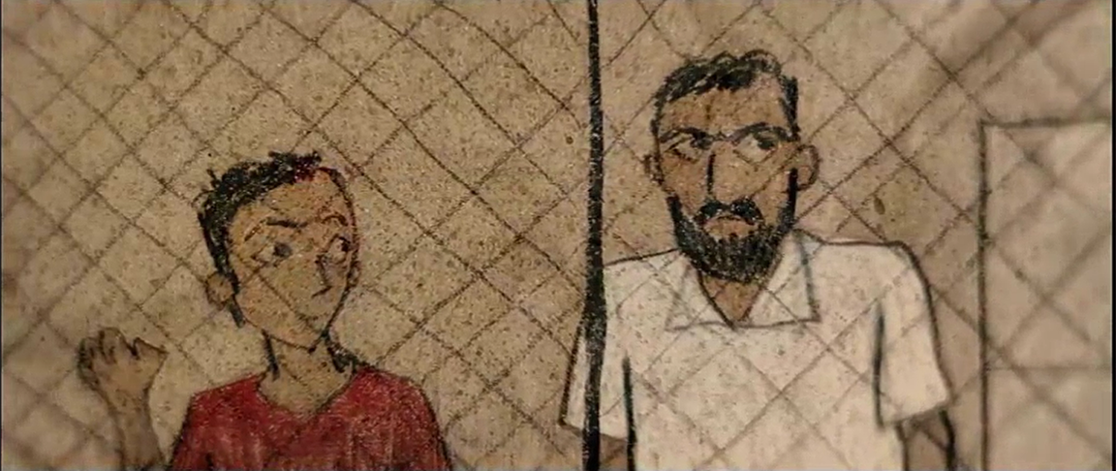

🌑 🌕 🌕
- Der Film Kaddisch für einen Freund beginnt mit einer Reihe von Zeichnungen, die mit Geräuschen und Musik hinterlegt sind. Schaue dir den Ausschnitt mit dem Timecode 00:00:22-00:02:25 in Ruhe an.

- Was hat der Filmausschnitt zum Thema?

___________________________________________________________________________________________________________________________________________________________________________________________________________________________________________________________________________________________________________________________

- Welche Stimmung wird erzeugt?

_____________________________________________________________________________________________________________________________________________________________________________________________
🌑 🌑 🌕
- Schaue dir das Filmstill in Ruhe an. Es zeigt die Einblendung des Filmtitels.

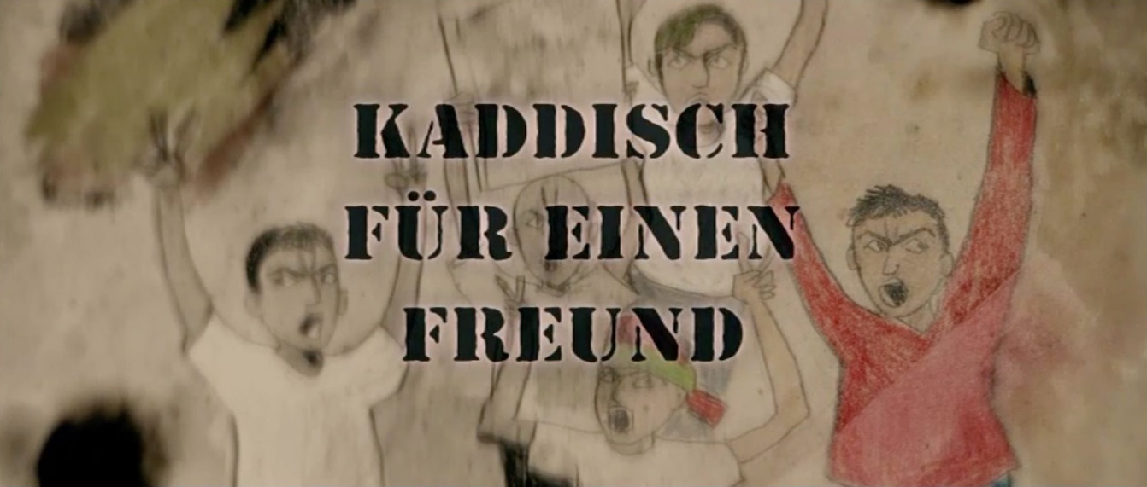

- Wie wirken die abgebildeten Figuren auf dich? Beschreibe sie mit zwei bis drei Adjektiven.

- __________________________________
- __________________________________
- __________________________________

- Passt der Text auf den ersten Blick zum Bild? Begründe knapp.

__________________________________________________________________________________________________________________________________________________________________________________________________________________________________________________________________________________________________________________________________________________________________________________________

- Welche Fragen wirft der Titel im Zusammenhang mit dem Bild, das muslimische Jugendliche zeigt, und dem Filmausschnitt auf?
Arbeite mit einem/r Partner:in. Berücksichtigt auch den Infokasten.

_____________________________________________________________________________________________________________________________________________________________________________________________________________________________________________________________________________________________________________________________________________________________________________________________________________________________________________________________________________________________________________________________________________________________________________________________________________________________________________________________________________________________________________________


Info

Der Libanon ist ein Nachbarland von Israel. Im Libanon leben mehrheitlich Menschen muslimischen Glaubens; in Israel leben mehrheitlich Menschen jüdischen Glaubens. Zwischen beiden Ländern kam es im Zusammenhang mit dem sogenannten Nahostkonflikt in der Vergangenheit immer wieder zu Spannungen und auch militärischen Auseinandersetzungen wie Luftangriffen.

Das Kaddisch ist ein Gebet mit dem die Jüdinnen und Juden Gott preisen; es wird in Gottesdiensten und für Verstorbene gesprochen, daher heißt es auch „Totengebet“.

🌑 🌕 🌕
- a) Sieh dir die Bilder in der Tabelle an und trage in Stichpunkten in die Tabelle ein,
was in den einzelnen Zeichnungen zu sehen ist. Vergleiche deine Ergebnisse mit einem/r Partner:in.

- Welche Geräusche begleiten die Bilder? Arbeite mit einem/r Partner:in. Teilt euch die Bilder auf. Jede:r arbeitet zu drei aufeinanderfolgenden Bildern (Bild 2-4 oder Bild 6-8). Beschreibt die Geräusche in der zweiten Tabellen-Spalte.

- Was wird durch die Kombination aus Bild und Ton vermittelt? Besprich dich mit deinem/r Partner:in. Führe deine Gedanken anschließend anhand eines von dir bearbeiteten Bildes aus.

Filmstills | Wer? / Was? | Ton / Geräusche
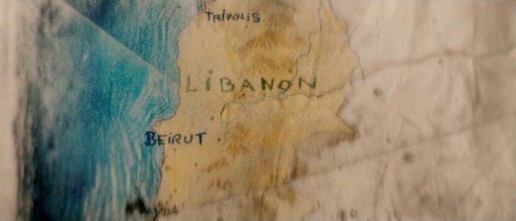 | Zu sehen ist  eine Karte  vom Libanon. | Eine Sängerin singt ein  arabisches Lied.
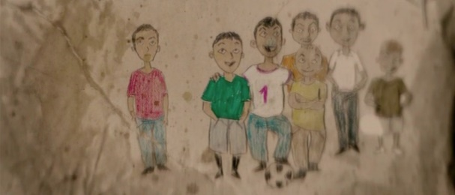
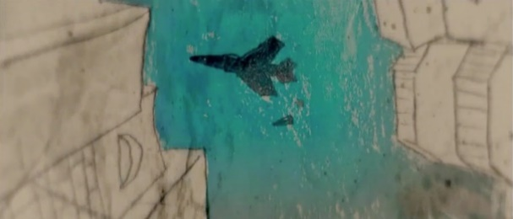
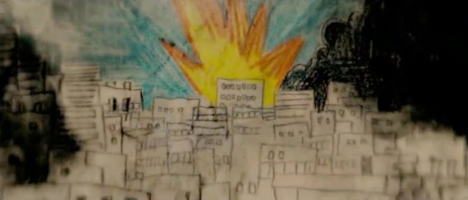
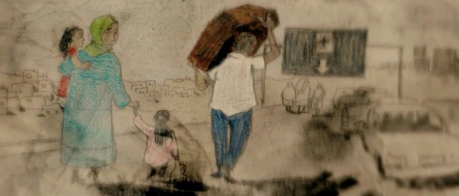
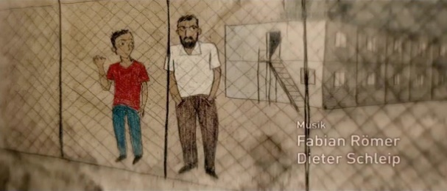
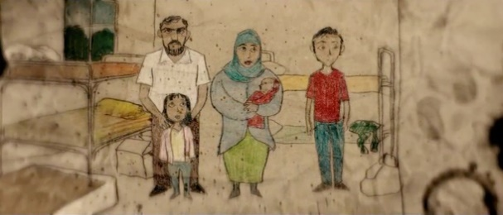
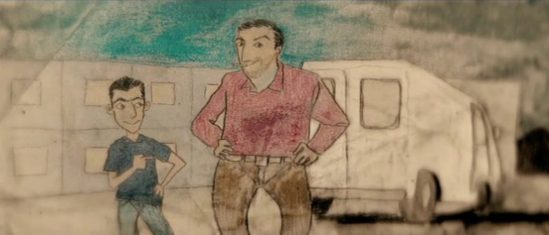
🌑 🌕 🌕
- In der Exposition (Darstellung/Darlegung) werden Hintergrundinformationen, die man zum Verständnis des weiteren Filmverlaufs braucht, dargestellt.

- Was erfahrt ihr über Ali und seine Familie? Fasst zusammen.

_______________________________________________________________________________________________________________________________________________________________________________________________________________________________________________________________________________________________________________________________________________________________________________________________________________________________________________________________________________________________________________________________________________________________________________________

- Aus welchen Gründen wurden für die Darstellung wohl Zeichnungen gewählt und die Exposition so vom Rest der filmischen Erzählung im Spielfilm-Format abgehoben? Stellt Vermutungen an.

_________________________________________________________________________________________________________________________________________________________________________________________________________________________________________________________________________________________________________________________________________________________________________________________________________________________________________________________

- Was für eine Geschichte erwartet ihr aufgrund der dargestellten Vorgeschichte und warum?
Berücksichtigt eure bisherigen Ergebnisse und den Filmtitel. Besprecht euch in Partnerarbeit und haltet eure Erwartungen anschließend einzeln schriftlich fest.

_____________________________________________________________________________________________________________________________________________________________________________________________________________________________________________________________________________________________________________________________________________________________________________________________________________________________________________________________________________________________________________________________________________________________________________________________________________________________________________________________________________________________________________________



Ali & seine Familie – Die neue Wohnung

🌑 🌑 🌕
- Schaue dir nun den Übergang von den gezeichneten Bildern zu den Realfilmbildern genauer an. Sichte dazu noch einmal den Filmausschnitt mit dem Timecode 00:02:13-00:02:37.

- Wie ist der Übergang gelöst? Beschreibe den Effekt und erkläre, welche inhaltlichen Zusammenhänge es zwischen der letzten Zeichnung und dem nachfolgenden Realfilmmaterial gibt.

___________________________________________________________________________________________________________________________________________________________________________________________________________________________________________________________________________________________________________________________

- Nutze den Infokasten, um mehr über Grundlagen der Montage von Filmeinstellungen zu erfahren.

Info

Schnitt & Blende
Grundsätzlich wird bei der Montage von Einstellungen zwischen zwei Arten von Verbindungen unterschieden: dem (harten) Schnitt und der Blende. Der harte Schnitt reiht Einstellungen übergangslos aneinander. Bei Blenden hingegen wird der Übergang gestaltet und die Einstellungen werden optisch miteinander verknüpft.
Bei der sogenannten Überblende werden die Einstellungen langsam ineinander „gefadet“ (engl. to fade – verblassen), d. h. eine Einstellung wird langsam aus- und die nachfolgende wird gleichzeitig eingeblendet. Dadurch entsteht ein fließender Übergang. Bei der Wischblende wird eine Einstellung von der nachfolgenden weggeschoben.

- Welche Montagetechnik wird beim Übergang von den gezeichneten Bildern zum Realfilmmaterial genutzt und welche Wirkung hat diese Art der Montage auf dich? Nutze die Infos aus Aufgabe b), um die Technik zu benennen und beschreibe im Anschluss knapp die erzielte Wirkung.

___________________________________________________________________________________________________________________________________________________________________________________________________________________________________________________________________________________________________________________________

🌑 🌑 🌑
- Schaue dir nun die Filmstills der ersten beiden Einstellungen an, die auf die gezeichneten Bilder folgen.

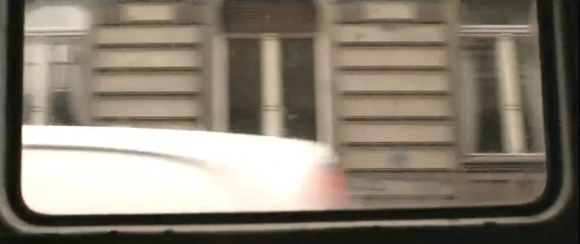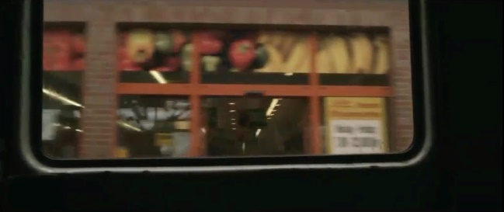
Filmstill 1 Filmstill 2

- Was ist zu sehen? Beschreibe knapp.

____________________________________________________________________________________________________________________________________________________________________________________________________________________________________________________________

- Wie wirkt die Kombination der Einstellungen auf dich? Beschreibe und begründe.

____________________________________________________________________________________________________________________________________________________________________________________________________________________________________________________________

- Die hier genutzte Montagetechnik wird Jump Cut (wortwörtlich übersetzt „Sprungschnitt“) genannt. Erläutere anhand des Beispiels der beiden Einstellungen, was für ein Sprung gemeint ist und wie dieser Sprung zu Stande kommt.

___________________________________________________________________________________________________________________________________________________________________________________________________________________________________________________________________________________________________________________________

- Dargestellt wird der Weg der Familie von der Flüchtlingsunterkunft in ihre erste eigene Wohnung in Berlin. Welchen Einfluss spielt der Jump Cut für das Verhältnis von Erzählzeit zu erzählter Zeit? Erkläre und begründe knapp schriftlich.

___________________________________________________________________________________________________________________________________________________________________________________________________________________________________________________________________________________________________________________________
______________________________________________________________________________________________________________________________

🌑 🌑 🌕
- Der Film steigt nach dem Übergang vom gezeichneten Vorspann zum Realfilm mit folgenden drei Einstellungen in die Handlung ein. Schaue dir die drei Filmstills in der Tabelle in Ruhe an.

Filmstills | Beschreibung / Inhalt
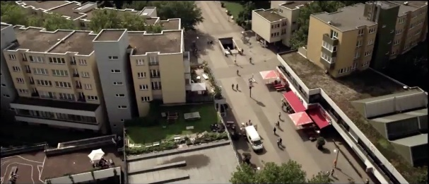
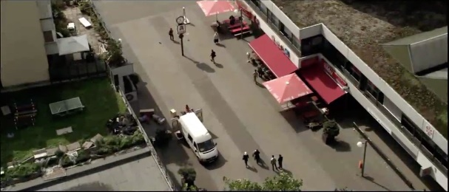
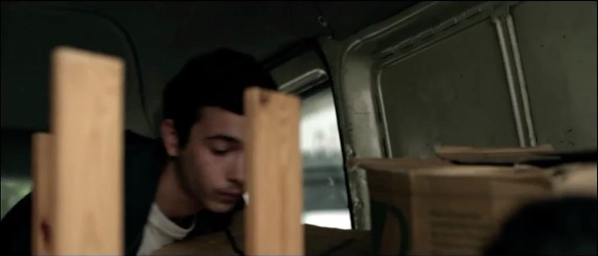

- Was erzählt die Bilderfolge inhaltlich? Trage in die rechte Tabellenspalte ein.

- Wie wirkt die neue Wohngegend der Familie auf dich? Begründe anhand der Filmstills.

____________________________________________________________________________________________________________________________________________________________________________________________________________________________________________________________
- Welche Bewegung vollzieht die Kamera von Bild zu Bild und welche Funktion könnte dieser Filmeinstieg haben?

___________________________________________________________________________________________________________________________________________________________________________________________________________________________________________________________________________________________________________________________

- Handelt es sich bei dem Einstieg um eine deduktive oder induktive Exposition? Informiere dich mithilfe des Infokastens, tausche dich mit einem/r Arbeitspartner:in aus. Begründe anschließend knapp anhand der Filmstills.

_____________________________________________________________________________________________________________________________________________________________________________________________

Info

Deduktive Exposition
Bei der deduktiven Exposition wird aus der Distanz an das Geschehen herangeführt. Die Einstellungen geben erst einen allgemeinen Überblick über den Ort, eine Situation o. Ä. und führen den/die Zuschauer:in anschließend näher an Figuren oder Ereignisse heran. Diese Art des Filmbeginns ist sehr geläufig.

Induktive Exposition
Die induktive Exposition verfährt umgekehrt. Auf eine Nahbetrachtung, z. B. von Figuren oder Ereignissen, folgt eine Distanzierung oder ein allgemeiner Überblick erst anschließend.

🌑 🌕 🌕
- Schaue dir den Filmausschnitt mit dem Timecode 00:02:25-00:04:02 in Ruhe an.

- Welche Stimmung herrscht während des Umzugs und welche Bedeutung hat er für die Familie? Begründe anhand des Filmausschnitts.

________________________________________________________________________________________________________________________________________________________________________________________________________________________________________________________________________________________________________________________________________________________________________________________________________________________________________________________________________________________________________________________

- Wie wirken das neue Haus und die Wohnung auf dich und warum?

__________________________________________________________________________________________________________________________________________________________________________________________________________________________________________________________________________________________________________________________________________________________________________________________

🌑 🌕 🌕
- Was erfährst du in dem Filmausschnitt bereits über Ali, seinen Vater und ihre Beziehung zueinander? Erläutere ausgehend von dem Filmstill anhand des Ausschnitts.

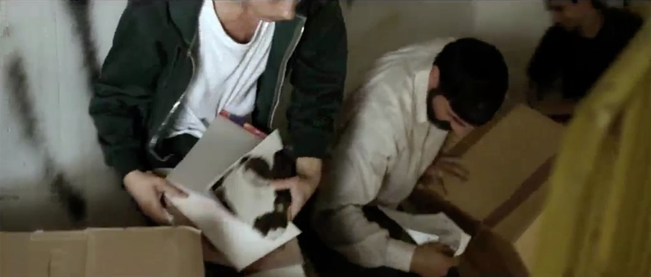


___________________________________________________________________________________________________________________________________________________________________________________________________ _____________________________________________________________________________________________________________________________________________________________________________________________________________________________________________________________________________________________________________________________________

🌑 🌑 🌕
- Der Mehringplatz im Berliner Stadtteil Kreuzberg ist ein besonderer Ort. Informiert euch in Partnerarbeit über Alis neue Wohngegend.

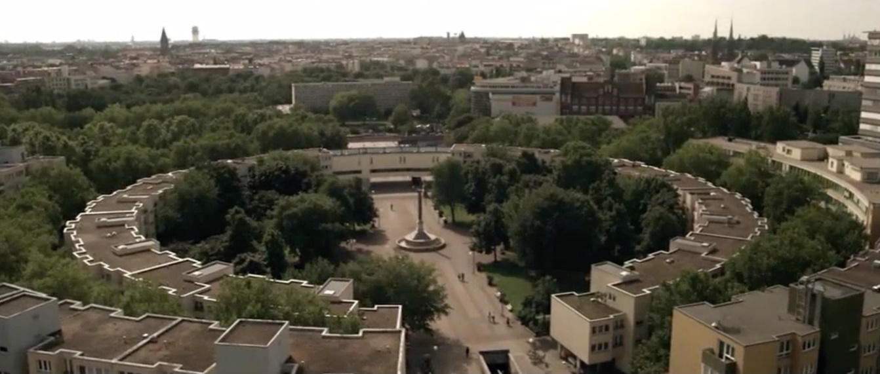

- Informiert euch in Partnerarbeit unter folgendem Link über den Mehringplatz. Lest die ersten vier Absätze des Artikels.

https://www.nd-aktuell.de/artikel/1176148.berlin-mehringplatz-in-kreuzberg-revolutionaer-gegen-verwahrlosung.html

Fasst zusammen, was ihr über die Wohngegend erfahrt.

_______________________________________________________________________________________________________________________________________________________________________________________________________________________________________________________________________________________________________________________________________________________________________________________________________________________________________________________________________________________________________________________________________________________________________________________
- Aus welchem Anlass wurde die Friedenssäule auf dem Mehringplatz errichtet und woran soll sie erinnern?
Lest euch den Absatz „Standort und Bauzeit der Friedenssäule im Kontext der Befreiungskriege“ des folgenden Blog-Beitrags in Ruhe durch und macht euch Stichpunkte:

https://clioberlin.de/blog-architektur/108-berliner-saulenmonumente-die-friedenssaeule.html

_________________________________________________________________________________________________________________________________________________________________________________________________________________________________________________________________________________________________________________________________________________________________________________________________________________________________________________________

- Welche symbolische Bedeutung könnte der Ort für die Erzählung in Kaddisch für einen Freund haben? Tauscht euch anhand eurer Ergebnisse aus und fasst eure Einschätzung knapp zusammen.

_________________________________________________________________________________________________________________________________________________________________________________________________________________________________________________________________________________________________________________________________________________________________________________________________________________________________________________________

🌑 🌕 🌕
- Ali und seine Familie ziehen aus dem Asylheim endlich in eine eigene Wohnung. Was geht ihm wohl in diesem Moment durch den Kopf? Welche Gedanken und Gefühle, welche Wünsche, Hoffnungen, aber auch Befürchtungen hat er angesichts der Veränderung?
Nutze das Filmstill als Ausgangspunkt für einen inneren Monolog Alis und setze den Beginn unten fort. Schreibe in der Ich-Form.

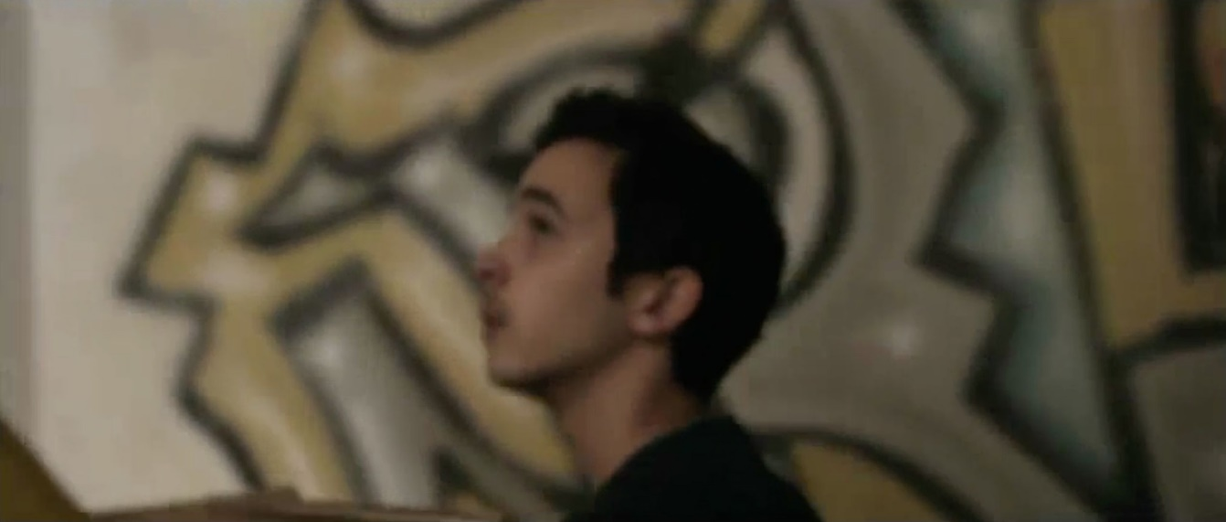

Wir haben es geschafft – eine eigene Wohnung! Das ist erst mal alles, was zählt. Es geht endlich bergauf. Ich freue mich so! Auch wenn …

________________________________________________________________________________________________________________________________________________________________________________________________________________________________________________________________________________________________________________________________________________________________________________________________________________________________________________________________________________________________________________________________________

Der Wasserschaden – Einstellungsgrößen & Montage I

🌑 🌕 🌕
- Schaut euch gemeinsam mit einem/r Partner:in den Filmausschnitt mit dem Timecode 00:03:37-00:04:02 in Ruhe an und beantwortet die Fragen in Stichpunkten.

- Welches Ereignis wird dargestellt?

____________________________________________________________________________________________________________________________________________________________________________________________________________________________________________________________

- Wie wird es filmisch verdeutlicht?

___________________________________________________________________________________________________________________________________________________________________________________________________________________________________________________________________________________________________________________________

- Wie wirken die Figuren dabei und warum?

___________________________________________________________________________________________________________________________________________________________________________________________________________________________________________________________________________________________________________________________

🌑 🌑 🌕
- Untersuche anhand der folgenden Filmstills in der Tabelle exemplarisch, mithilfe welcher Einstellungen das Ereignis erzählt wird und welche Funktion die einzelnen Einstellungen mit ihren gewählten Bildausschnitten dabei haben.

- Was wird dargestellt? Beschreibe den Inhalt in einem Satz.

- Wie wirken die gezeigten Gegenstände oder Personen? Halte die Wirkung jeweils mit zwei bis drei Adjektiven fest.

- Welche Einstellungsgröße wird verwendet? Nimm TopShot in der Rubrik „Einstellungsgrößen“ zur Hilfe und ermittle die passenden Einstellungsgrößen.
Nutze auch den Infobutton „i“ im Bild, um dich über die Funktion der jeweiligen Einstellungsgröße zu informieren.

- Welche Funktion hat die Einstellung im Szenenzusammenhang für die Darstellung des Ereignisses?

Filmstills | Notizen zu a) – d)
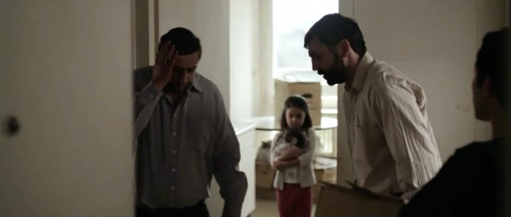 | Inhalt:  Wirkung:  Einstellungsgröße:  Funktion:
 | Inhalt:  Wirkung:  Einstellungsgröße:  Funktion:
 | Inhalt:  Wirkung:  Einstellungsgröße:  Funktion:
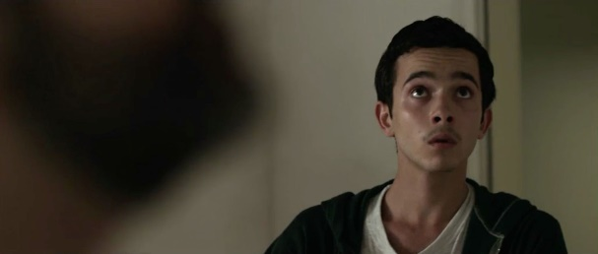 | Inhalt:  Wirkung:  Einstellungsgröße:  Funktion:
🌑 🌕 🌕
- Das gleiche Ereignis kann im Film auf ganz unterschiedliche Weise erzählt und dargestellt werden. Welche Aussage mit einer Einstellungsfolge getroffen wird, hängt unter anderem davon ab, welche Einstellungsgrößen und Motive genutzt werden und wie die Abfolge der einzelnen Einstellungen gestaltet wird. Die Anordnung von Filmeinstellungen zu einer Szene nennt man auch Montage.

Manchmal reicht es dabei schon, einfach nur die Reihenfolge zu verändern, um andere Akzente zu setzen. Häufig bietet es sich aber auch an, ganz andere Bilder von derselben Situation zu nutzen, um andere Aspekte der Handlung hervorzuheben oder sogar einen ganz anderen Ausgang zu erzählen.

- Im Film Kaddisch für einen Freund werden zur Darstellung der Wasserschaden-Szene mehr Einstellungen genutzt, als in Aufgabe 2 abgebildet sind. Auf der nachfolgenden Seite findest du eine Auswahl an Filmstills von Einstellungen aus dieser Szene in zufälliger Reihenfolge.

Gestalte eine neue Montage für das Ereignis, indem du mindestens eine, maximal aber drei der vier Einstellungen aus Aufgabe 2 durch eine andere ersetzt und/oder die Reihenfolge der Bilder veränderst.
Schneide die Einstellungen, die du für deine Montage nutzen möchtest aus und klebe sie hier in die Tabelle ein.

Einstellung 1 | Einstellung 2
Einstellung 3 | Einstellung 4

Der Wasserschaden – Filmstills zum Ausschneiden

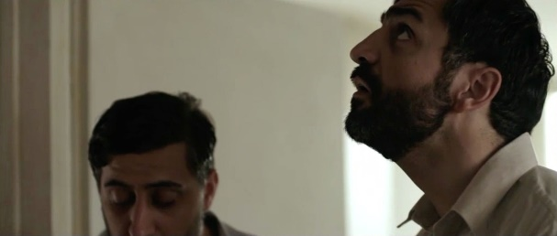



- Wie verändert sich die Wirkung der Bilderfolge im Vergleich zur Wirkung der Abfolge aus Aufgabe 2 und auf welchen Aspekten liegt in deiner Version der Schwerpunkt? Erläutere knapp anhand deiner Bildreihenfolge.

_____________________________________________________________________________________________________________________________________________________________________________________________________________________________________________________________________________________________________________________________________________________________________________________________________________________________________________________________________________________________________________________________________________________________________________________________________________________________________________________________________________________________________________________





Der neue Nachbar – Einstellungsgrößen II

🌑 🌕 🌕
- Schaue dir die Sequenz mit dem Timecode 00:04:20-00:05:45 in Ruhe an.

- Wie wirkt Ali auf dich?

_______________________________________________________________

- Wie wirkt der alte Mann auf dich?

_______________________________________________________________

Beschreibe sie jeweils mit zwei bis drei Adjektiven.

🌑 🌑 🌕
- Schaue dir die Filmstills in der Tabelle auf der nächsten Seite an.

- Was erfährst du über den alten Mann? Notiere neben den Stills in Stichpunkten.

- Welche Einstellungsgröße wurde gewählt? Nimm TopShot zur Hilfe. Vergleiche deine Ergebnisse aus a) und b) mit einem/r Partner:in. Bearbeitet gemeinsam c) und d).

- Warum wurde die Einstellungsgröße gewählt? Bestimmt die Funktion in Stichpunkten.

- Im letzten Filmstill ist eine Mesusa zu sehen. Recherchiert auf https://www.religionen-entdecken.de/lexikon/m/mesusa, was es mit dem Gegenstand auf sich hat und was er über den Mann erzählt.

_____________________________________________________________________________________________________________________________________________________________________________________________
Filmstills | Notizen zu a) – c)
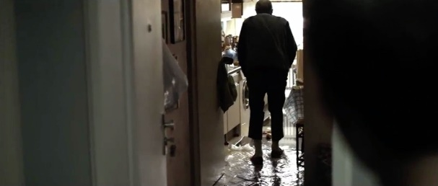 | Inhalt:  Einstellungsgröße:  Funktion:
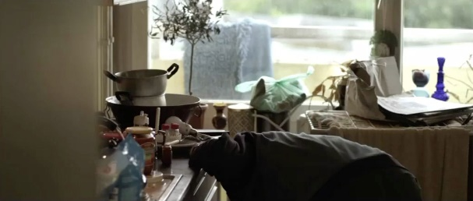 | Inhalt:  Einstellungsgröße:  Funktion:
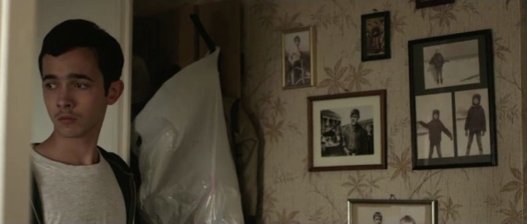 | Inhalt:  Einstellungsgröße:  Funktion:
 | Inhalt:  Einstellungsgröße:  Funktion:
 | Inhalt:  Einstellungsgröße:  Funktion:

🌑 🌑 🌕
- a) Wie nimmt Ali den Mann wahr und warum läuft er weg, nachdem er sich in der
Wohnung umgeschaut hat? Belege anhand des Filmausschnitts.

____________________________________________________________________________________________________________________________________________________________________________________________________________________________________________________________

- In dem Filmausschnitt sieht man das Gesicht des alten Mannes nur einmal frontal, als er in seine überschwemmte Wohnung tritt. Es findet sich anfangs im Dunkeln und ist dann häufig verdeckt oder nur seitlich zu sehen.

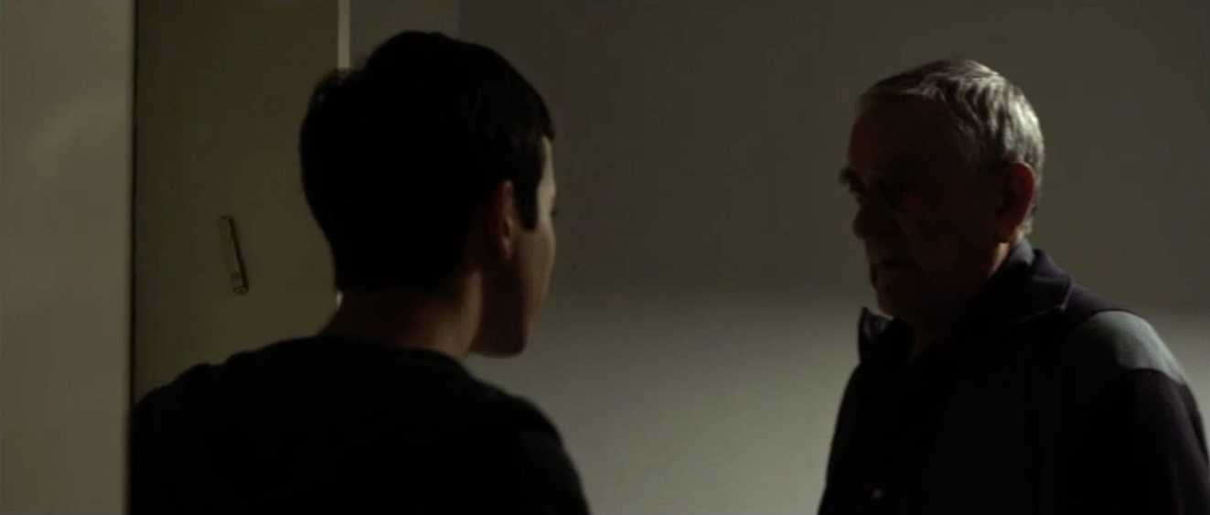

Welche Auswirkungen hat es darauf, wie der Mann von den Zuschauer:innen wahrgenommen wird und welche Funktion könnte diese Darstellungsweise im Szenenzusammenhang haben?
Arbeitet mit einem/r Partner:in. Schaut euch den Filmausschnitt ggf. erneut an.

____________________________________________________________________________________________________________________________________________________________________________________________________________________________________________________________
🌑 🌑 🌕
- Der alte Mann gehört dem Club jüdischer Kriegsveteranen an. Lies dir den Artikel über eine Gedenkveranstaltung für jüdische Kriegsveteranen in Israel in Ruhe durch, um dich darüber zu informieren, was es damit auf sich hat:

https://www.israelnetz.com/gesellschaft-kultur/gesellschaft/2017/05/11/gedenken-an-sieg-ueber-nazideutschland/

- Aus welchen Ländern kamen die Veteranen und wie waren sie in den II. Weltkrieg involviert?

____________________________________________________________________________________________________________________________________________________________________________________________________________________________________________________________

- Was findest du überraschend an dem Artikel?

____________________________________________________________________________________________________________________________________________________________________________________________________________________________________________________________

- War dir dieser Teil europäisch-jüdischer Geschichte bekannt? Wenn nicht, woran könnte das liegen?

___________________________________________________________________________________________________________________________________________________________________________________________________________________________________________________________________________________________________________________________
- Welche Geschichte hat der Mann im Film wahrscheinlich? Nutze die Informationen aus dem Artikel.

______________________________________________________________________________________________________________________________________________________________________________________________________________________________________________________________________________________________________________________________________________________________________________________________________________________________________________________________________________________________________________________________________________________________________________________________________________________________________________________



Der neue Nachbar – Kameraperspektiven

🌑 🌕 🌕
- Schaue dir die Filmsequenz mit dem Timecode 00:05:45-00:06:47 in Ruhe an.

- In welcher Absicht klingelt der alte Mann an der Tür der Familie? Beziehe das Filmstill in deine Antwort mit ein.

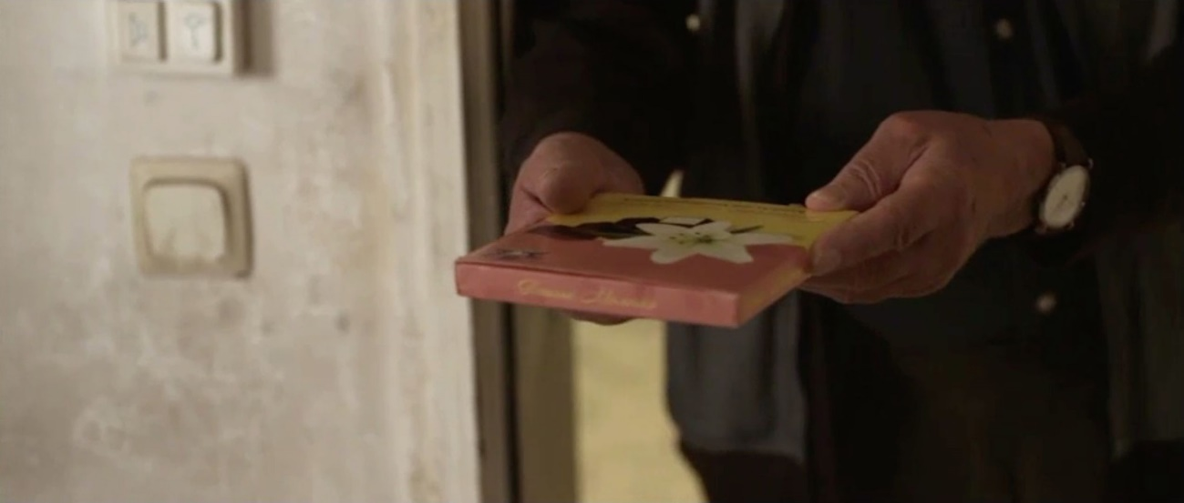

____________________________________________________________________________________________________________________________________________________________________________________________________________________________________________________________

- Wie reagiert Alis Familie auf Alexanders Anliegen?

____________________________________________________________________________________________________________________________________________________________________________________________________________________________________________________________

- Welchen Hintergrund hat ihre Reaktion? Beziehe die Informationen aus dem Vorspann mit ein.

___________________________________________________________________________________________________________________________________________________________________________________________________________________________________________________________________________________________________________________________

- Was hat Alexander persönlich mit dem Schicksal der Familie zu tun?

___________________________________________________________________________________________________________________________________________________________________________________________________________________________________________________________________________________________________________________________

- Was meint er am Ende des Gesprächs wohl mit „Habe verstanden“? Erläutere im Szenenzusammenhang.

__________________________________________________________________________________________________________________________________________________________________________________________________________________________________________________________________________________________________________________________________________________________________________________________

🌑 🌕 🌕
- Was würdest du der Familie in diesem Moment gerne sagen?

________________________________________________________________________________________________________________________________________________________________________________________________________________________________________________________________________________________________________________________________________________________________________________________________________________________________________________________________________________________________________________________________________

🌑 🌑 🌕
- Im Folgenden schaut ihr in Partnerarbeit genauer darauf, was in der Sequenz zwischen den Figuren passiert und wie ihre Wirkung durch den gezielten Einsatz von Kameraperspektiven erzeugt wird. Schaut euch die Filmstills in der Tabelle auf der nächsten Seite an und bearbeitet die nachfolgenden Aufgaben.

  - Wie wirkt die von vorn gezeigte Figur jeweils auf euch? Beschreibt sie mit zwei bis drei Adjektiven.

  - Von wo schaut die Kamera auf die von vorn gezeigte Figur (leicht von oben, leicht von unten, auf Augenhöhe) und wie nennt man diese Perspektive? Nehmt TopShot zur Hilfe.

  - Inwieweit passt die Perspektive inhaltlich zur gezeigten Situation? Besprecht euch und bestimmt die Funktion anschließend einzeln knapp in ganzen Sätzen.

Filmstills | Notizen zu a) – c)
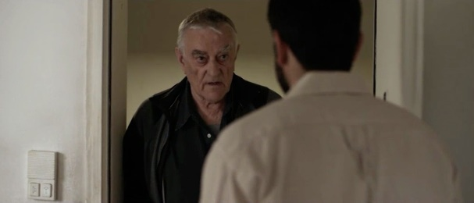 | Wirkung:  Kameraperspektive:  Funktion:
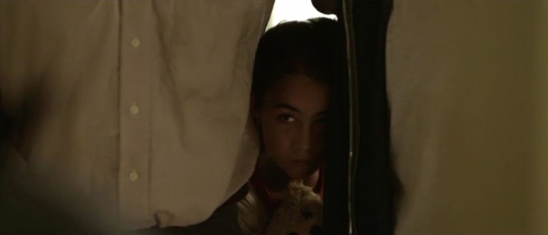 | Wirkung:  Kameraperspektive:  Funktion:
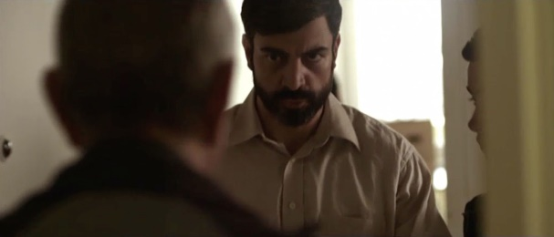 | Wirkung:  Kameraperspektive:  Funktion:

🌑 🌑 🌕
- Schaut euch das erste und das dritte Bild noch einmal genauer an.

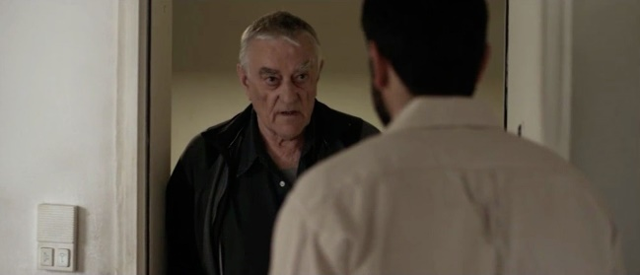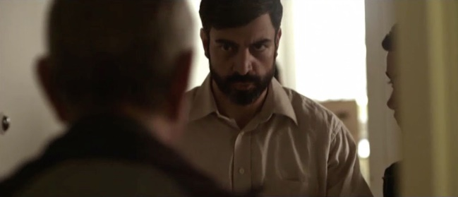
Filmstill 1 Filmstill 3

- Bezeichnet jeweils die Einstellungsgröße. Nehmt TopShot zur Hilfe.

Filmstill 1: _________________________________
Filmstill 3: _________________________________

- Beschreibt, von wo aus die Zuschauer:innen mit der Kamera jeweils auf die Figuren schauen.

Filmstill 1: _______________________________________________________
_______________________________________________________
Filmstill 3: _______________________________________________________
_______________________________________________________

- Erläutert, welche Wirkung Kameraperspektive und Einstellungsgröße gemeinsam für die Zuschauerposition erzeugen.

____________________________________________________________________________________________________________________________________________________________________________________________________________________________________________________________

🌑 🌑 🌕
- Erprobt gemeinsam eine alternative Darstellung, indem ihr Alexander oder Alis Vater in der gleichen Situation darstellt und anschließend mit dem Filmstill vergleicht.

Schüler:in A gibt Regieanweisungen und fotografiert. Schüler:in B stellt die Figur da.

- Erprobt unterschiedliche Körperhaltungen, Mimik und Gestik. Nutzt dabei unbedingt eine nähere Kameraeinstellung als in der Vorlage und verstärkt die Perspektive! Wählt eine ganz freie Sicht auf die Figur.
Nehmt ggf. TopShot zur Hilfe. Wenn ihr zufrieden seid, schießt das Foto.

- Vergleicht eure Darstellung mit dem Ausgangsfilmstill. Welche Wirkung wird erzeugt?

____________________________________________________________________________________________________________________________________________________________________________________________________________________________________________________________

- Welche Funktion hat die Zuschauerposition jeweils und warum wird in der Szene wohl die gewählte Position eingesetzt?

________________________________________________________________________________________________________________________________________________________________________________________________________________________________________________________________________________________________________________________________________________________________________________________________________________________________________________________________________________________________________________________

Younes & die neue Clique – Mise en scène

🌑 🌕 🌕
- Schaue dir die Filmsequenz mit dem Timecode 00:06:48-00:09:03 in Ruhe an.

- Beschreibe anhand der Szene, wie Ali, Younes und die Clique jeweils auf dich wirken und begründe deine Eindrücke knapp.

____________________________________________________________________________________________________________________________________________________________________________________________________________________________________________________________

- Gib anhand der Bilder in der Tabelle wieder, was in der Filmsequenz passiert.

Filmstills | Inhalt
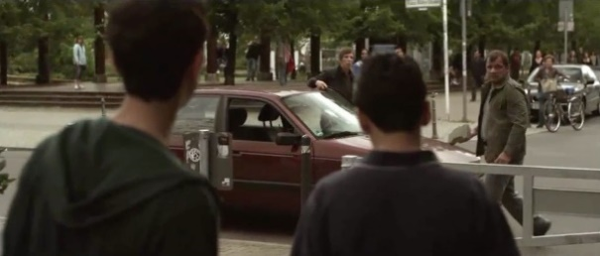 | 1
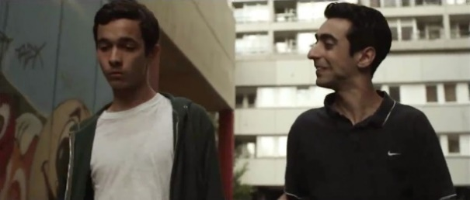 | 2
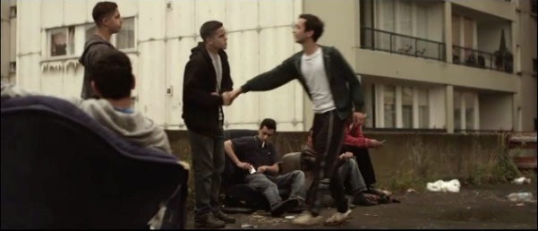 | 3
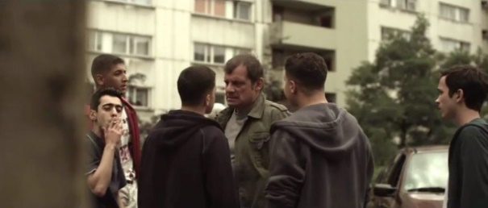 | 4
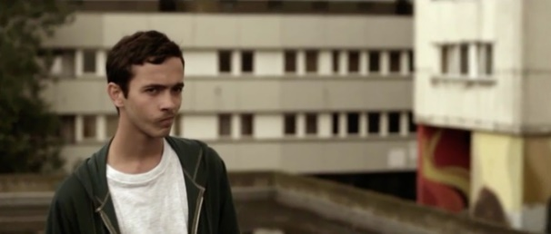 | 5

🌑 🌑 🌕
- Als Younes und Ali auf dem Weg zur Clique sind, wird ein Pflasterstein auf ein Auto der Zivilpolizei geworfen.

- Erläutere, wer den Stein geworfen hat und wie sich Younes zu dem Vorfall positioniert.

_____________________________________________________________________________________________________________________________________________________________________________________________
_______________________________________________________________

- Die neue Clique wird im Film gegenüber dem/der Zuschauer:in mit dem geworfenen Pflasterstein eingeführt.
Erörtere, was diese erste Inszenierung für die weitere Handlung auch in Bezug auf Ali erwarten lässt.

____________________________________________________________________________________________________________________________________________________________________________________________________________________________________________________________



🌑 🌑 🌕
3. Younes hat eine falsche Vorstellung von Alis Herkunft und seinen Erfahrungen im Libanon. Arbeite mit einem/r Partner:in:

- Informiert euch anhand der folgenden Quellen über „Ain el hilweh“ und fasst zusammen, was ihr über den Ort erfahrt.

- https://hpfl.de/projekt/das-fluechtlingslager-ain-el-hilweh/
- https://ze.tt/so-sieht-urban-gardening-in-einem-palaestinensischen-gefluechtetencamp-aus/

__________________________________________________________________________________________________________________________________________________________________________________________________________________________________________________________________________________________________________________________________________________________________________________________
_______________________________________________________________

- Erläutert anhand der Szene, welche Annahmen Younes über Alis Herkunft trifft und was laut Ali der Wahrheit entspricht.

_________________________________________________________________________________________________________________________________________________________________________________________________________________________________________________________________________________________________________________________________________________________________________________________________________________________________________________________
- Erörtert anhand der Filmsequenz, welche Anweisungen Younes Ali in Bezug auf seine Clique gibt, welche Gründe er dafür haben könnte und was das bereits über das neue Umfeld verrät.

________________________________________________________________________________________________________________________________________________________________________________________________________________________________________________________________________________________________________________________________________________________________________________________________________________________________________________________________________________________________________________________
______________________________________________________________________________________________________________________________

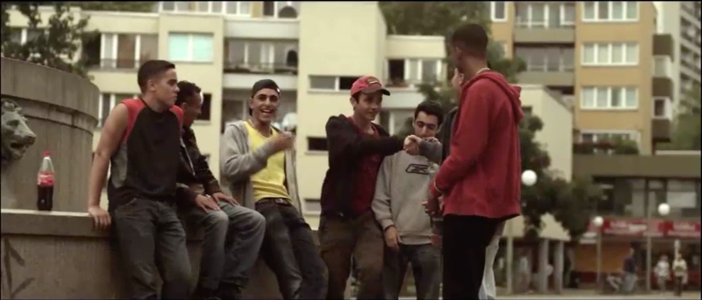

Parallele Lebenssituationen

🌑 🌑 🌕
1. Schaut euch die Filmsequenz mit dem Timecode 00:09:31-00:11:41 in Ruhe an.

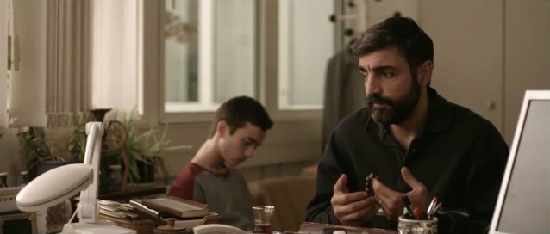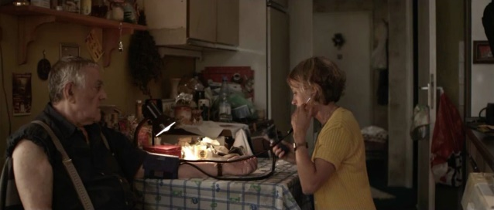

  - Beschreibt anhand der beiden Filmstills, wie die Situation und wie Alexander, Ali und sein Vater auf euch wirken. Begründet euren Eindruck knapp.

__________________________________________________________________________________________________________________________________________________________________________________________________________________________________________________________________________________________________________________________________________________________________________________________

  - Alexander wie auch Ali und seine Familie bekommen Unterstützung von außen. Erläutert knapp, mit wem sie es jeweils zu tun haben und wobei sie unterstützt werden.

__________________________________________________________________________________________________________________________________________________________________________________________________________________________________________________________________________________________________________________________________________________________________________________________
  - Ali und Alexander befinden sich in einer ähnlich unsicheren Situation in Bezug auf ihr Zuhause. Erläutert auf Grundlage der Filmsequenz, inwieweit beide Gefahr laufen ihr Zuhause zu verlieren.

__________________________________________________________________________________________________________________________________________________________________________________________________________________________________________________________________________________________________________________________________________________________________________________________
_____________________________________________________________________________________________________________________________________________________________________________________________

  - Stellt Vermutungen darüber an, warum die beiden Szenen im Film unmittelbar auf einander folgen.

__________________________________________________________________________________________________________________________________________________________________________________________________________________________________________________________________________________________________________________________________________________________________________________________

🌑 🌑 🌑
2. Ali und seine Familie haben den Aufenthaltsstatus „Duldung“.

- Nutzt folgende Seiten zur Recherche des Begriffs und erklärt mit eigenen Worten, was der Aufenthaltsstatus für Ali und seine Familie bedeutet:

- https://www.bmi.bund.de/SharedDocs/kurzmeldungen/DE/2019/07/duldungsgesetz-verkuendet.html
- https://www.proasyl.de/hintergrund/was-ist-eigentlich-eine-duldung/
- https://www.bpb.de/gesellschaft/migration/kurzdossiers/233846/definition-fuer-duldung-und-verbundene-rechte

Der Aufenthaltsstatus „Duldung“ bedeutet, _____________________________
____________________________________________________________________________________________________________________________________________________________________________________________________________________________________________________________

b) Erörtert im Handlungszusammenhang, wovor besonders Ali sich in Acht nehmen muss, damit seine Familie ihren Aufenthaltsstatus nicht verliert, und stellt Spekulationen darüber an, in welchen Konflikt er geraten könnte.

____________________________________________________________________________________________________________________________________________________________________________________________________________________________________________________________
_____________________________________________________________________________________________________________________________________________________________________________________________

Die Turnschuhe:

Gegenstände & ihre Bedeutung – filmische Metaphern
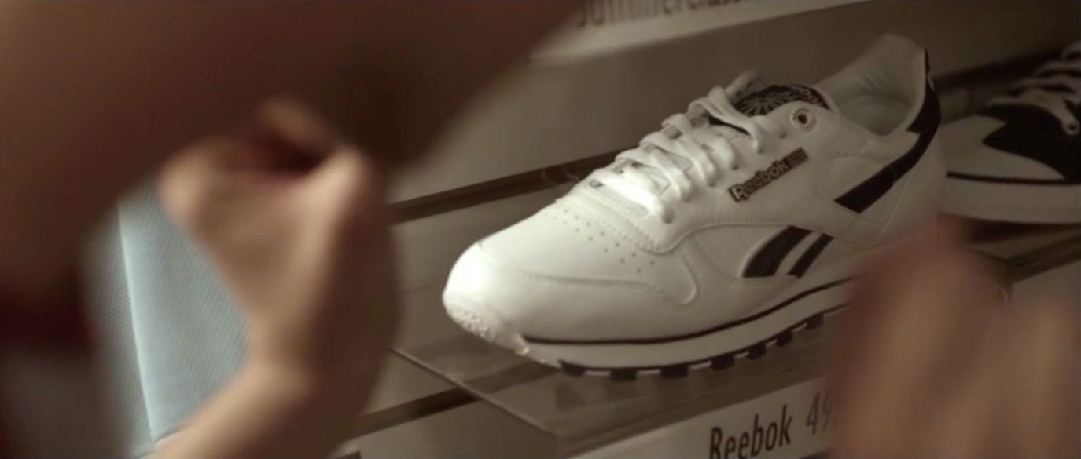

🌑 🌕 🌕
1. Schaue dir die Sequenz 00:11:43-00:13:08 in Ruhe an.

- Beschreibe, wie Ali und sein Vater auf dich wirken und begründe deine Eindrücke.

_____________________________________________________________________________________________________________________________________________________________________________________________

- Erläutere knapp, wie die Szene auf dich wirkt und was dir nach dem Schauen durch den Kopf geht.

_____________________________________________________________________________________________________________________________________________________________________________________________

🌑 🌑 🌕
2. Im Folgenden untersuchst du die Szene anhand ausgewählter Aspekte.

- Erläutere, worüber sich Ali und sein Vater unterhalten, bevor sie an dem Schuhladen vorbeikommen und welche Vorstellungen sie jeweils von Alis Zukunft haben.

_____________________________________________________________________________________________________________________________________________________________________________________________
_____________________________________________________________________________________________________________________________________________________________________________________________

- Alis Vater sagt zu Ali: „Du träumst mein Sohn.“ – Erörtere im Handlungszusammenhang, für welchen Traum der Markenturnschuh in diesem Zusammenhang stehen könnte und begründe deine Annahmen.

_____________________________________________________________________________________________________________________________________________________________________________________________
_______________________________________________________________

- Arbeite mit einem/r Partner:in. Erörtert anhand des Filmausschnitts, wie es um die finanzielle Lage der Familie bestellt ist und wie der vom Vater geschenkte Schuh und Alis Einsatz in der Werkstatt des Onkels in diesem Zusammenhang zu beurteilen sind.

_____________________________________________________________________________________________________________________________________________________________________________________________
🌑 🌑 🌑
3. Schaue dir das Filmstill in Ruhe an.
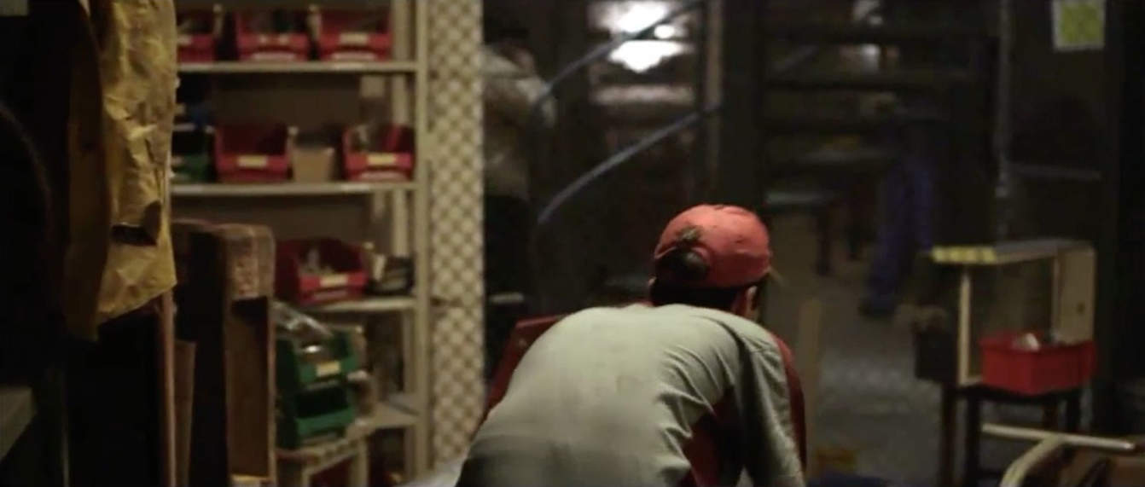

- Beschreibe, wie die Szene auf dich wirkt, und begründe deinen Eindruck.

_____________________________________________________________________________________________________________________________________________________________________________________________

- Alis Vater schenkt ihm zusätzlich zu den Turnschuhen ein Cappy. Erläutere anhand des Filmstills, in welche Verbindung das Cappy Ali zu seiner Umgebung setzt. Beachte dabei den Einsatz von Farbe und Licht. Deute das Filmstill im Handlungszusammenhang.

____________________________________________________________________________________________________________________________________________________________________________________________________________________________________________________________
_______________________________________________________________
_______________________________________________________________
- Was könnte Ali in diesem Moment durch den Kopf gehen? Berücksichtige die gesamte Filmsequenz und deine Ergebnisse aus den vorangegangenen Aufgaben. Verfasse einen inneren Monolog im Heft.

🌑 🌑 🌕
4. Arbeite mit einem/r Partner:in. Schaut euch das Filmstill in Ruhe an und bearbeitet die nachfolgenden Aufgaben gemeinsam.

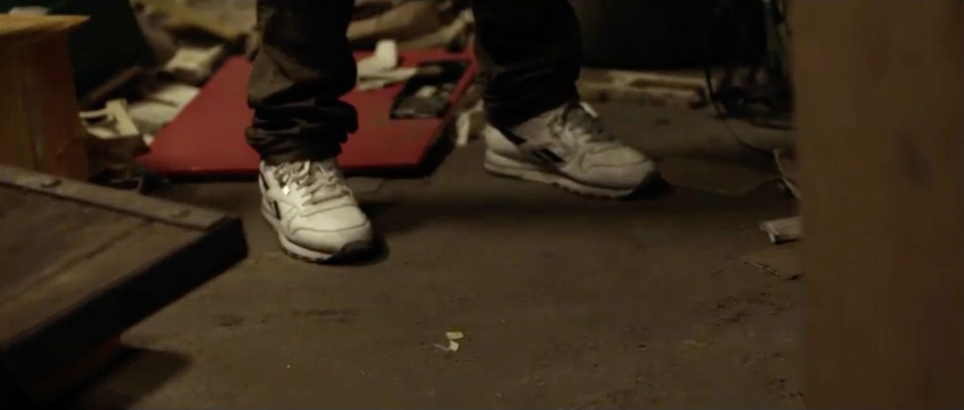

- Benennt die Einstellungsgröße. Nehmt TopShot zur Hilfe.

Einstellungsgröße: ________________________

- Beschreibt anschließend, was zu sehen ist und in welchem Kontrast die Turnschuhe zur Umgebung stehen.

_____________________________________________________________________________________________________________________________________________________________________________________________
_______________________________________________________________

- Erörtert knapp, inwieweit das Filmstill sinnbildlich für die Zukunftsvorstellungen steht, die Alis Vater für seinen Sohn hat und beurteilt, wie realistisch sie sind.

_____________________________________________________________________________________________________________________________________________________________________________________________
_______________________________________________________________

🌑 🌑 🌕
5. Erörtert Alis Zukunftsvorstellungen und setzt sie analog zum Filmstill in der gleichen Einstellungsgröße als Foto um.

Wählt als Motiv ebenfalls (wenn möglich weiße) Turnschuhe und inszeniert sie in einer Umgebung, die Alis Vorstellungen entspricht.

Legt vorab fest, wer die Turnschuhe trägt und wer das Foto schießt. Präsentiert und besprecht eure Bilder anschließend im Plenum.

Viel Erfolg!



Die Eskalation – Inhalt & Montage

🌑 🌕 🌕
1. Schaue dir die Filmsequenz mit dem Timecode 00:13:10-00:18:59 in Ruhe an.

- Beschreibe, was dir zum dargestellten Zusammenhang durch den Kopf geht und wie Ali, seine Clique und Alexander auf dich wirken. Tausche dich anschließend mit einem/r Arbeitspartner:in aus.

_____________________________________________________________________________________________________________________________________________________________________________________________
_______________________________________________________________
_______________________________________________________________

- Bringt in Partnerarbeit die Filmstills aus der Szene in die richtige Reihenfolge, indem ihr sie auf der nächsten Seite ausschneidet und passend in die nachfolgende Tabelle einklebt. Fasst zusätzlich den Inhalt der Sequenz anhand der Filmstills in der rechten Tabellenspalte zusammen.

- Lest euch den Infokasten unten durch und erläutert anhand der Filmsequenz knapp im Heft, warum es sich bei der Einstellungsfolge um eine Parallelmontage handelt und welche Wirkung durch die Montagetechnik erzeugt wird.

Info

Parallelmontage
Bei der Parallelmontage werden Einstellungen aus zwei unterschiedlichen Handlungssträngen so montiert, dass sie wechselnd direkt auf einander folgen. Innerhalb des Films wird so zwischen beiden Handlungen hin und her gesprungen. Oft werden beide Handlungsstränge gegen Ende der Sequenz zusammengeführt, z. B. in einer Begegnung.

Die Eskalation – Filmstills zum Ausschneiden

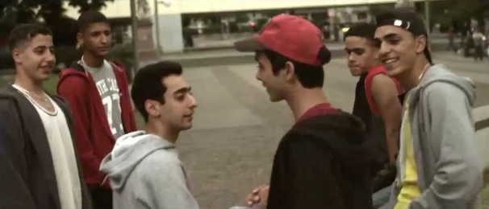
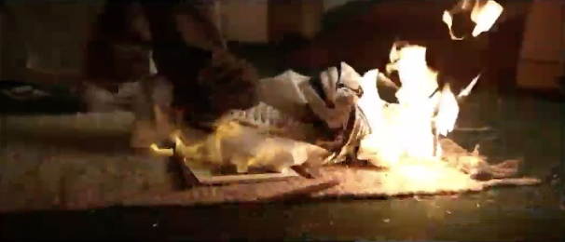

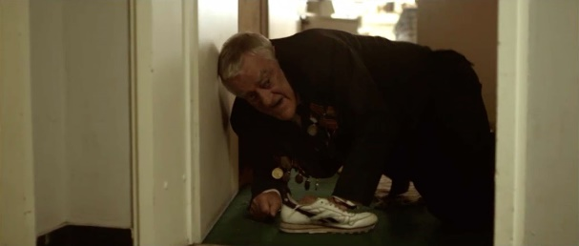
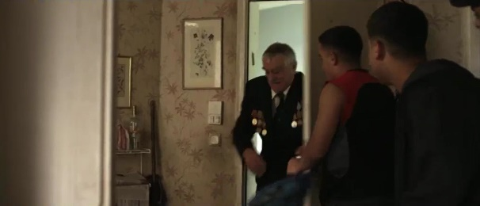

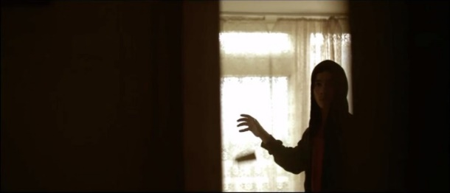
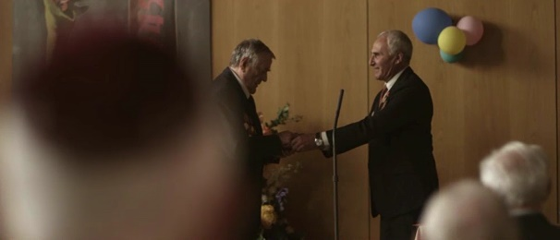

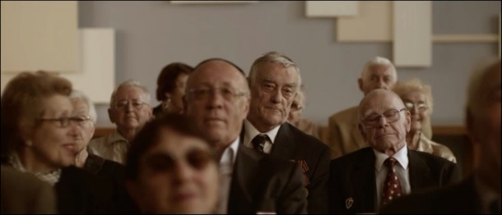
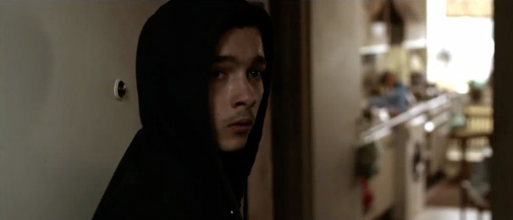

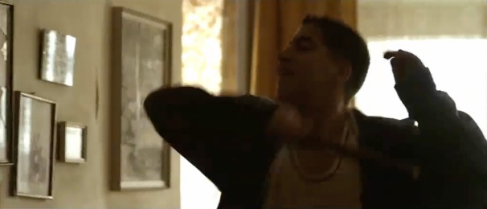

Die Eskalation – Tabellarische Übersicht

Filmstills | Inhalt
 | 1
 | 2
 | 3
 | 4
 | 5

Filmstills | Inhalt
 | 6
 | 7
 | 8
 | 9

🌑 🌑 🌕
2. Setzt euch in Partnerarbeit mit dem Inhalt der Szene auseinander.

- Erläutert, für welche Verdienste Alexander eine Medaille verliehen bekommt.

_____________________________________________________________________________________________________________________________________________________________________________________________
_______________________________________________________________

- Erklärt, woraus sich der Hass der Jugendlichen speist, und was sie veranlasst, ausgerechnet Alexanders Wohnung zu verwüsten.

______________________________________________________________________________________________________________________________
_____________________________________________________________________________________________________________________________________________________________________________________________

- Beurteilt die Haltung und das Verhalten der Jugendlichen. Ist ihr Hass auf Alexander nach allem was ihr über ihn erfahren habt, begründet? Lässt sich ihre Tat rechtfertigen? Tauscht euch in Partnerarbeit aus, haltet eure Antworten schriftlich fest und diskutiert sie anschließend im Plenum.

______________________________________________________________________________________________________________________________
_____________________________________________________________________________________________________________________________________________________________________________________________

🌑 🌑 🌕
3. Stellt euch vor, ihr begegnet den Jugendlichen auf dem Weg zu Alexanders Wohnung und versucht sie von ihrem Vorhaben abzubringen. Sammelt gemeinsam Stichpunkte im Heft und verfasst im Anschluss einzeln eine Argumentation, in der ihr den Jugendlichen die Sinnlosigkeit ihres Verhaltens vor Augen führt.

🌑 🌑 🌑
4. Schaut euch die nachfolgenden zwei Filmstills aus der bearbeiteten Sequenz abschließend in Ruhe an.

- Erläutert, was die beiden Filmstills gemeinsam haben. Achtet dabei besonders auf die Kameraperspektive und die Positionierung der Figuren.

- Was könnte Ali in der Situation in Bezug auf seine Tat durch den Kopf gehen? Welche Gedanken und Gefühle könnten Alexander in Bezug auf die erlitte Gewalt ereilen? Füllt jeweils die Gedankenblasen aus.

- Deutet die beiden Filmstills schriftlich im Szenenzusammenhang im Hinblick auf die Situation, die sich jeweils für Ali und Alexander aus der Gewalttat ergibt.

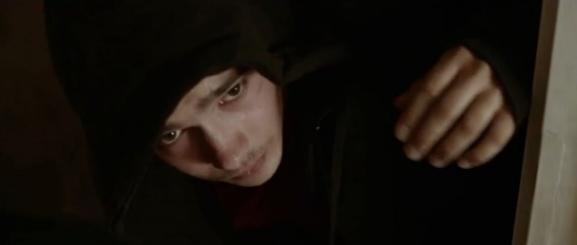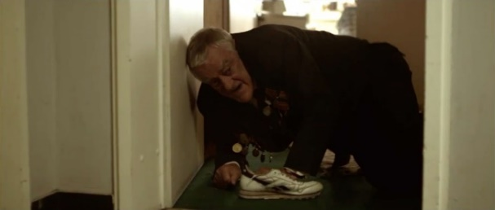

Die Eskalation II – Farben & ihre Bedeutung

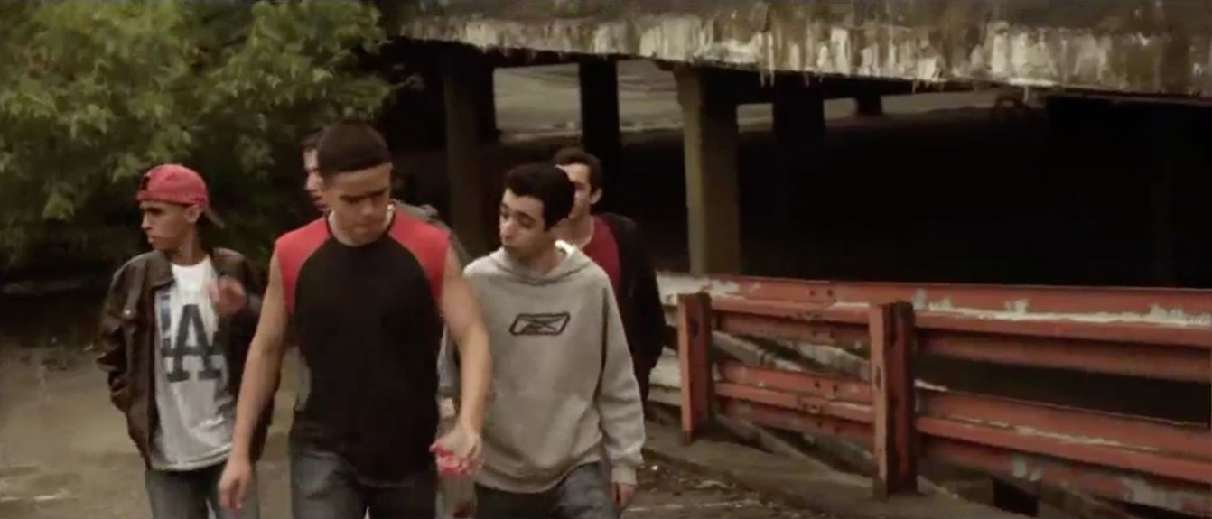

🌑 🌕 🌕
1. Schaue dir das Filmstill in Ruhe an.

- Beschreibe mit zwei bis drei Adjektiven, welchen Eindruck du von der Gruppe hast.

- _____________________________
- _____________________________
- _____________________________

- Untersuche, in welchen Farben die Jugendlichen gekleidet sind und welche Wirkung durch den Farbeinsatz erzeugt wird. Mache dir Stichpunkte.

Farben: ________________________________________________________
Wirkung: _______________________________________________________
______________________________________________________________________________________________________________________________

c) Tausche dich mit einem/r Arbeitspartner:in aus. Erläutert wofür die Farben Schwarz und Rot im Szenenzusammenhang stehen könnten.

___________________________________________________________________________________________________________________________________________________________________________________________________________________________________________________________________________________________________________________________
_______________________________________________________________

🌑 🌑 🌕
2. Arbeite mit einem/r Partner:in. Alis Gesicht ist in dem Filmstill verdeckt. Deutet diesen Umstand im Szenenzusammenhang besonders im Hinblick auf Alis Stellung innerhalb der Gruppe. Wofür steht das Filmstill sinnbildlich? Bezieht auch eure Ergebnisse zum Farbeinsatz in die Analyse mit ein.

___________________________________________________________________________________________________________________________________________________________________________________________________________________________________________________________________________________________________________________________
_______________________________________________________________
___________________________________________________________________________________________________________________________________________________________________________________________________________________________________________________________________________________________________________________________
🌑 🌑 🌕
3. Informiert euch unter folgendem Link über die panarabischen Farben:

https://www.laenderservice.de/glossar/panarabische_farben.aspx

- Beschreibt, welche Bedeutung den einzelnen Farben in diesem Kontext zukommt.

_______________________________________________________________
______________________________________________________________________________________________________________________________
_______________________________________________________________

- Erörtert, in welchem Zusammenhang sich die dargestellte Farbsymbolik mit der Szene aus Kaddisch für einen Freund setzen lässt.

_______________________________________________________________
______________________________________________________________________________________________________________________________
_______________________________________________________________
_______________________________________________________________

- Deutet die Abwesenheit der Farbe Grün als Farbe des Propheten im Bild- und Szenenzusammenhang.

______________________________________________________________________________________________________________________________
_______________________________________________________________
_______________________________________________________________

Die Eskalation III – Nahostkonflikt

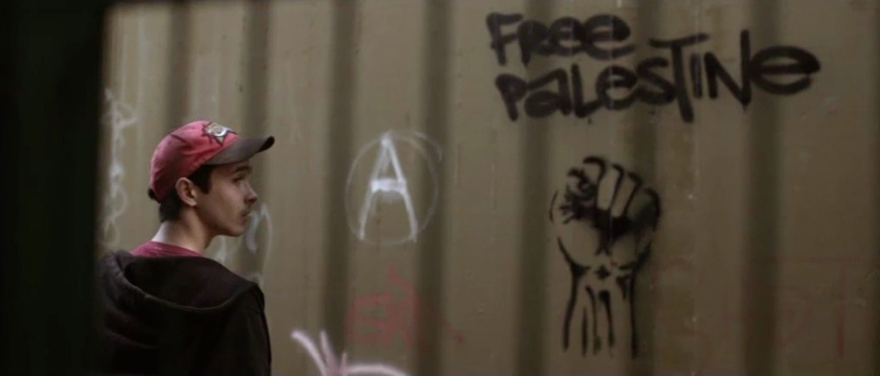

🌑 🌑 🌕
1. Zu Beginn des Filmausschnitts ist diese Einstellung zu sehen. Sie rahmt die folgende Eskalation und liefert den politisch-gesellschaftlichen Zusammenhang, der in der Szene auch bei der vermeintlichen Begründung der Gewalt durch die Jugendlichen mitschwingt.

- Erläutere knapp und sachlich, was dir über den Zusammenhang bekannt ist, auf den sich die Parole bezieht.

- Erkläre, was das mit Ali persönlich und seiner aktuellen Lebenssituation zu tun hat.


2. Wählt nach dem passenden Leistungsniveau die Aufgabe a) oder b). Aufgabe c) kann vertiefend bearbeitet werden.

🌑 🌕 🌕
- Informiert euch mithilfe des Links in Partnerarbeit über den Nahostkonflikt. Beantwortet im Anschluss die Hilfsfragen.
https://www.zdf.de/kinder/logo/die-geschichte-israels-100.html

- Welche drei Völker haben im Laufe der Geschichte etwa zu welcher Zeit in dem Gebiet gelebt, in dem der heutige Staat Israel liegt?

_____________________________________________________________________________________________________________________________________________________________________________________________

- Aus welchen Gründen wünschten sich Jüdinnen und Juden einen eigenen Staat und wie nennt man diese Idee?

_____________________________________________________________________________________________________________________________________________________________________________________________

- Was machte die Staatsgründung auf dem historischen Gebiet problematisch?

_____________________________________________________________________________________________________________________________________________________________________________________________

- Welche Lösung wurde mit wessen Unterstützung gefunden, wann wurde der Staat Israel ausgerufen und aus welchen Gründen lehnten die Palästinenser:innen ihn ab?

_____________________________________________________________________________________________________________________________________________________________________________________________

- Was passierte mit welchen Folgen am Tag nach der Staatsgründung?

___________________________________________________________________________________________________________________________________________________________________________________________________________________________________________________________________________________________________________________________
_______________________________________________________________

- Welche der Informationen sind für euch neu oder überraschend?

___________________________________________________________________________________________________________________________________________________________________________________________________________________________________________________________________________________________________________________________
_______________________________________________________________

🌑 🌑 🌕 / 🌑 🌑 🌑
- Informiert euch mithilfe des Links in Partnerarbeit über den Nahostkonflikt. Bearbeitet die Aufgaben parallel zur Filmsichtung, indem ihr das Video zwischenzeitig stoppt.

https://www.planet-schule.de/schwerpunkt/internationale-krisen/nahost-film-100.html

- Fasst zusammen, was die Wurzel des Nahostkonflikts ist und aus welchen Gründen ein jüdischer Staat gegründet werden sollte.

____________________________________________________________________________________________________________________________________________________________________________________________________________________________________________________________

- Erläutert, welche Bedeutung Palästina für Jüdinnen und Juden hat und warum eine mögliche Staatsgründung bereits problematisch war.

____________________________________________________________________________________________________________________________________________________________________________________________________________________________________________________________

- Beschreibt, was sich ab dem Ersten Weltkrieg in Palästina änderte.

_____________________________________________________________________________________________________________________________________________________________________________________________
_______________________________________________________________
- Erläutert, warum ein eigener Staat für die verbliebenen Jüdinnen und Juden nach dem Zweiten Weltkrieg und dem Holocaust existenziell war.

____________________________________________________________________________________________________________________________________________________________________________________________________________________________________________________________

- Beschreibt, wer die UNO ist und was sie 1942 empfahl. Nutzt dazu auch die Infobox auf der nächsten Seite.

____________________________________________________________________________________________________________________________________________________________________________________________________________________________________________________________
Info

UNO
Die Abkürzung UNO steht für United Nations Organisation. Aus dem Englischen ins Deutsche übersetzt heißt das: Vereinte Nationen.
Die UNO wurde 1945 nach dem Zweiten Weltkrieg gegründet und setzt sich für den Weltfrieden und die internationale Sicherheit ein. Zu diesem Zweck wurde ein Vertrag entworfen, die UN-Charta, die alle Mitglieder unterschreiben. Die UNO umfasst fast alle Staaten der Welt. Ihr Sitz ist in New York.
Ihre Gremien sind die Generalversammlung (so etwas wie das Parlament der Weltstaaten), der Internationale Gerichtshof und der Sicherheitsrat.
Die UNO hat eine eigene Einsatztruppe, die Blauhelmsoldaten, die sie in Krisengebiete schicken kann. Über ihren Einsatz entscheidet der UN-Sicherheitsrat. Zu ihm gehören insgesamt 15 ständige Mitglieder, die ein Vetorecht bei Entscheidungen haben.

- Fasst zusammen, was einen Tag nach der Staatsgründung Israels am 14. Mai 1948 passierte und welche Konsequenzen sich daraus für die Palästinenser:innen ergaben.

____________________________________________________________________________________________________________________________________________________________________________________________________________________________________________________________

- Fasst zusammen, wer am Sechs-Tage-Krieg 1967 beteiligt war und welche territorialen Folgen er hatte.

_____________________________________________________________________________________________________________________________________________________________________________________________
_______________________________________________________________

- Erläutert, auf welche Weise ein Friedensprozess angestoßen wurde und aus welchen Gründen er auf israelischer und palästinensischer Seite scheiterte.

____________________________________________________________________________________________________________________________________________________________________________________________________________________________________________________________

- Erläutert, welche Zusammenhänge für euch neu oder überraschend sind.

_____________________________________________________________________________________________________________________________________________________________________________________________
- Informiert euch in Partnerarbeit zum gleichen Thema anhand der folgenden Quellen und Hilfsfragen vertiefend über Konfliktdimensionen oder die Rolle der Hamas.

Macht euch Stichpunkte und beantwortet die Fragen anschließend schriftlich im Heft.

A 🌑 🌑 🌑
https://www.lpb-bw.de/nahostkonflikt
- Welche Konfliktdimensionen gibt es im Nahostkonflikt und wie lassen sie sich zusammenfassen?

B 🌑 🌑 🌕
https://www.planet-schule.de/schwerpunkt/internationale-krisen/nahost-gaza-hamas-israel-hintergrund-100.html
- Wer ist die Hamas, was sind ihre Ziele, welche Konsequenzen hat ihre Herrschaft und wer sind ihre Verbündeten?

🌑 🌑 🌕
3. Sprecht im Plenum darüber, inwieweit sich euer Blick auf den Nahostkonflikt durch die neuen Informationen verändert hat und was euch bewegt.
Ordnet anschließend die Filmsequenz vor dem Hintergrund des Nahostkonflikts ein.


🌑 🌑 🌕
4. Schaut euch das dokumentarische Video von Minute 09:03-14:41 an.
In den Interviewsequenzen schildern eine Palästinenserin und ein Jude, die beide in Deutschland leben, was ihnen nach den Terroranschlägen der Hamas am 07.10.2023 und dem darauf folgenden Kriegseinsatz des israelischen Militärs im Gazastreifen durch den Kopf geht, in deren Folge ihnen Hass, Rassismus und Antisemitismus auch hierzulande entgegenschlägt.

https://www.hessenschau.de/gesellschaft/meron-mendel-ich-bestehe-darauf-dass-palaestinensische-freunde-das-wort-israel-in-den-mund-nehmen-v2,mendel-nahost-konflikt-100.html

- Beschreibt, welche Haltung der interviewten Palästinenserin und dem interviewten Juden gemeinsam ist und welche wesentlichen Punkte sie von den Jugendlichen in der Sequenz unterscheiden.

- Stellt euch vor, ihr seid ein Freund oder Familienmitglied von Ali – was würdet ihr gerne in Bezug auf seine Einstellung und sein Verhalten an ihn adressieren? Verfasst eine kurze Ansprache.



Der Schuh II – Filmische Metaphern

🌑 🌑 🌕
1. Schaue dir die Filmsequenz mit dem Timecode 00:18:35-00:22:24 in Ruhe an.

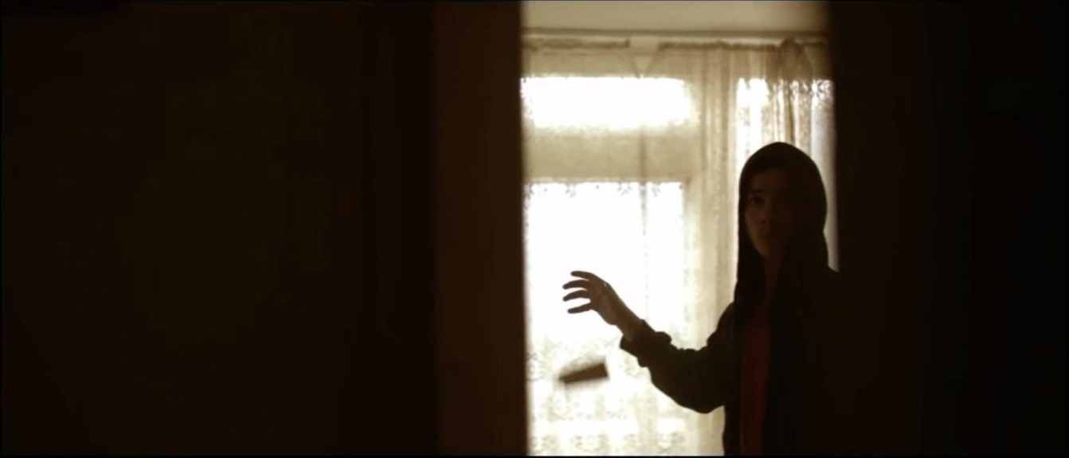

- Beschreibe, wie Ali auf dich wirkt und begründe deine Wahrnehmung.

_______________________________________________________________
_____________________________________________________________________________________________________________________________________________________________________________________________

- Fasse zusammen, welche Konsequenzen es hat, dass er seinen Schuh verloren hat.

_______________________________________________________________
______________________________________________________________________________________________________________________________
_______________________________________________________________

- Erläutere im szenischen Zusammenhang, inwieweit der Schuh jene Dinge symbolisiert, die für Ali auf dem Spiel stehen.

_______________________________________________________________
____________________________________________________________________________________________________________________________________________________________________________________________________________________________________________________________

- Diskutiere mit einem/r Partner:in: Hat Ali den ganzen Ernst der Lage begriffen? Begründet eure Einschätzung anhand der Filmsequenz.

_______________________________________________________________
______________________________________________________________________________________________________________________________
_______________________________________________________________
_______________________________________________________________
_______________________________________________________________



🌑 🌑 🌕
2. Schaue dir die Filmsequenz mit dem Timecode 00:22:25-00:24:45 in Ruhe an.

- Beschreibe, wie Ali auf dich wirkt und begründe deine Wahrnehmung.

_______________________________________________________________
_______________________________________________________________

- Erläutere anhand der Filmsequenz, in welche schwierige Situation Ali sich durch seine Tat seiner Familie gegenüber bringt und stelle Vermutungen darüber an, warum seine Mutter eine Notlüge vor dem Vater erfindet.

_______________________________________________________________
_______________________________________________________________
_______________________________________________________________
_______________________________________________________________
_______________________________________________________________

- Erläutere anhand der Filmsequenz, welche Konsequenzen der Überfall für Alexander hat.

_______________________________________________________________
_______________________________________________________________
_______________________________________________________________
_______________________________________________________________
_______________________________________________________________

🌑 🌑 🌑
3. Ali wird durch seinen Schuh der Tat überführt.

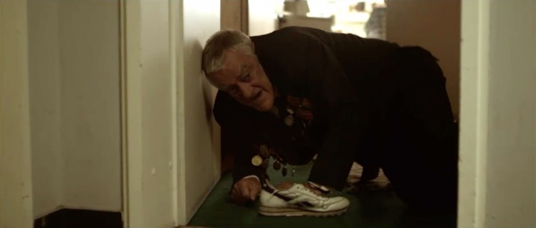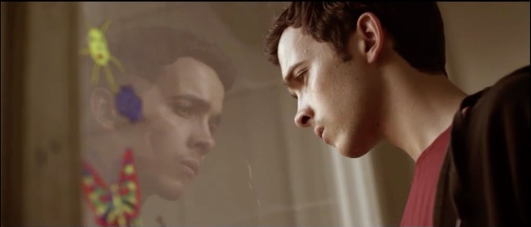

- Erläutert in Partnerarbeit, aus welchem Märchen euch das Motiv des verlorenen Schuhs bekannt ist und inwieweit es metaphorisch zu der Erzählung passen könnte, ohne aber die Figuren Prinz/Prinzessin auf Ali und Alexander zu übertragen.

_______________________________________________________________
_______________________________________________________________
_______________________________________________________________
_______________________________________________________________
_______________________________________________________________

- Erörtert, welchen Fortgang der Erzählung ihr aufgrund des Märchenbezugs erwartet.

_______________________________________________________________
_______________________________________________________________
_______________________________________________________________
_______________________________________________________________
______________________________________________________________________________________________________________________________

Alexander & Ali: Entwicklung der Figurenbeziehung

🌑 🌑 🌕
1. In der Tabelle findest du in der linken Spalte vier Filmstills mit einem zugehörigen Timecode der Sequenz, aus der das Filmstill stammt.

- Schaue dir jeweils die Filmsequenz in Ruhe an und fasse den Inhalt in zwei Sätzen unter dem Filmstill zusammen.

- Beschreibe, in welcher Position sich Ali und Alexander in den Filmstills zu einander befinden und wie sie wirken.

- Deutet in Partnerarbeit die Positionierung im Hinblick auf das Verhältnis zwischen Ali und Alexander in der Sequenz und fasst eure Ergebnisse als Fazit in der rechten Tabellenspalte zusammen.

Filmstill, Sequenz | Beziehung zw. Ali und Alexander
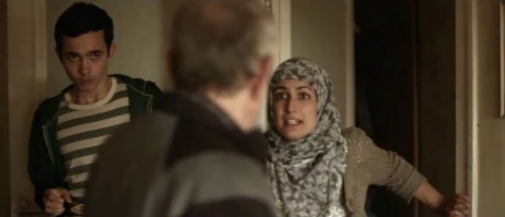 | b)  c)
Timecode 00:25:22-00:26:09
a)

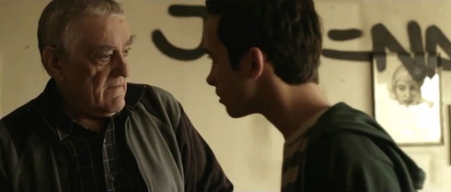 | b)  c)
Timecode 00:26:10-00:29:13
a)
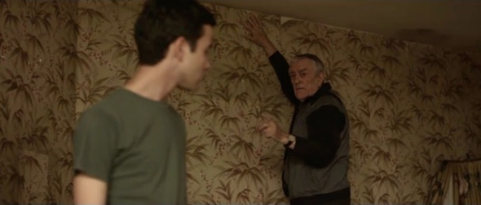 | b)  c)
Timecode 00:32:14-00:34:35
a)
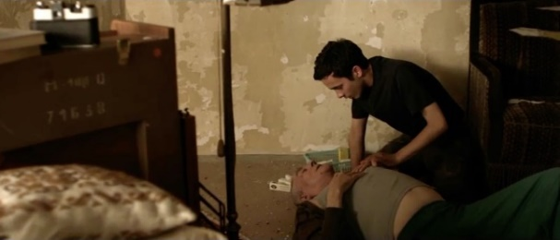 | b)  c)
Timecode: 00:37:17-00:43:54
a)
- Das Verhältnis zwischen Alexander und Ali wandelt sich im Verlauf der Begegnungen in Alexanders Wohnung. Welches Filmstill markiert einen Wendepunkt in der Figurenbeziehung? Wähle ein Filmstill aus der Tabelle aus, kreise es ein und begründe deine Antwort knapp schriftlich.

____________________________________________________________________________________________________________________________________________________________________________________________________________________________________________________________
_____________________________________________________________________________________________________________________________________________________________________________________________

🌑 🌑 🌑
- Schaue dir das Erklärvideo zum Thema 180°-Regel und Achsensprung in Ruhe an: https://www.youtube.com/watch?v=CqnlwCpwz7k. Sieh dir im Anschluss mit einem/r Arbeitspartner:in nochmal die Sequenz mit dem Timecode 00:37:17-00:43:54 an. An welcher Stelle wird ein Achsensprung eingesetzt und warum? Haltet eure Antwort knapp schriftlich fest.

____________________________________________________________________________________________________________________________________________________________________________________________________________________________________________________________
______________________________________________________________________________________________________________________________

🌑 🌑 🌕
2. Schaue dir die Sequenz mit dem Timecode 00:44:43-00:48:20 in Ruhe an. Mache dir während des Schauens Stichpunkte zu a).

- Was ändert sich im Umgang zwischen Ali und Alexander? Belege anhand der Verhaltensweisen in der Sequenz.

__________________________________________________________________________________________________________________________________________________________________________________________________________________________________________________________________________________________________________________________________________________________________________________________
____________________________________________________________________________________________________________________________________________________________________________________________________________________________________________________________

- Wie erklärt ihr euch, dass sich das Verhältnis zwischen Ali und Alexander plötzlich so gewandelt hat und alle Gegensätze vergessen scheinen? Diskutiert mit einem/r Partner:in und haltet eure Antworten anschließend einzeln schriftlich im Heft fest.

- Untersucht gemeinsam, welche Bedeutung Ali und Alexander füreinander gewinnen und anhand welcher Verhaltensweisen und Äußerungen sich das belegen lässt. Arbeitet dabei mit folgendem Filmausschnitt: Timecode 00:56:56-01:02:02. Haltet eure Ergebnisse schriftlich im Heft fest.

🌑 🌑 🌕
- Schaue dir die Sequenz mit dem Timecode 01:19:55-01:26:44 in Ruhe an.

- Fasse knapp zusammen, was passiert.

___________________________________________________________________________________________________________________________________________________________________________________________________________________________________________________________________________________________________________________________

- Erläutert in Partnerarbeit, was Ali in Alexanders Wohnung sucht, was er dabei herausfindet und wie er darauf reagiert.

___________________________________________________________________________________________________________________________________________________________________________________________________________________________________________________________________________________________________________________________

- Ali kommt zu spät ins Krankenhaus, um mit Alexander zu sprechen. Er kann sich nicht mehr verabschieden. Was hätte er ihm wohl gerne gesagt?
Verfasst jeweils einzeln eine Schlussszene, in der Ali sich Alexander noch mitteilen kann oder schreibe alternativ einen Brief, in dem Ali sich seinem Freund mitteilt. Arbeite im Heft.

Alexander & Ali:

Entwicklung der Figurenbeziehung – Mise en scène

🌑 🌑 🌑
- Analysiere die beiden Filmstills auf der nächsten Seite im Hinblick auf die Entwicklung der Beziehung zwischen Ali und Alexander. Berücksichtige dabei die Mittel der Bildinszenierung. Folgende Fragen helfen dir dabei:

- Welche Einstellungsgröße und Kameraperspektive wird jeweils eingesetzt und welche Wirkung wird dadurch erzielt?

- Welche Position nehmen die Figuren zu einander ein, wie wirken sie und warum?

- Wie ist der Raum gestaltet, woran erinnern bestimmte Muster
oder Farben und wie passen sie zur Situation? Welche Requisiten gibt es und was erzählen sie?

- Wie lassen sich die filmischen Mittel (a - c) in Bezug auf die Figurenbeziehung in den einzelnen Filmstills und deren Entwicklung im Vergleich deuten?

Mache dir zunächst Stichpunkte. Formuliere deine Analyse anschließend aus.

A

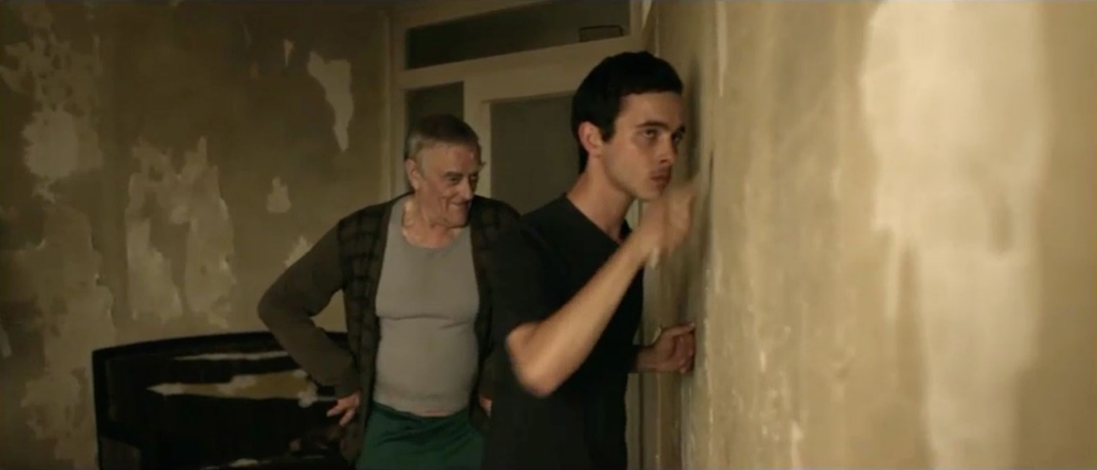

B
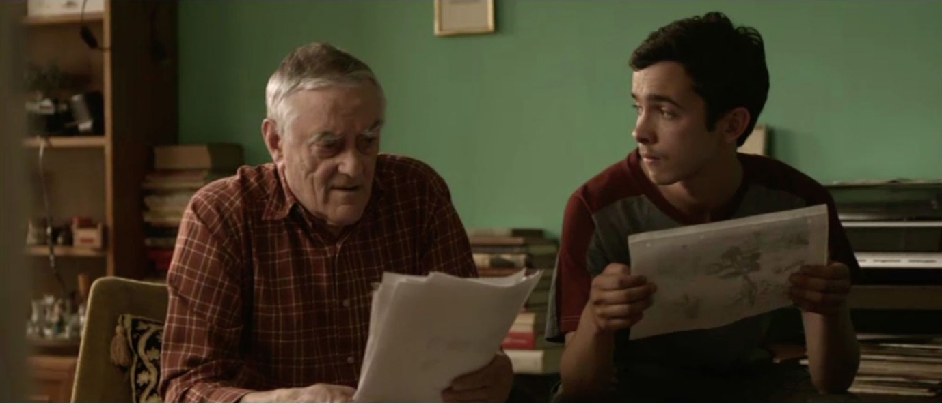

Täter-Opfer-Umkehr

🌑 🌑 🌕
1. Schaue dir die Filmsequenzen mit dem Timecode 00:26:36-00:27:36 und 00:32:35-00:34:19 in Ruhe an.

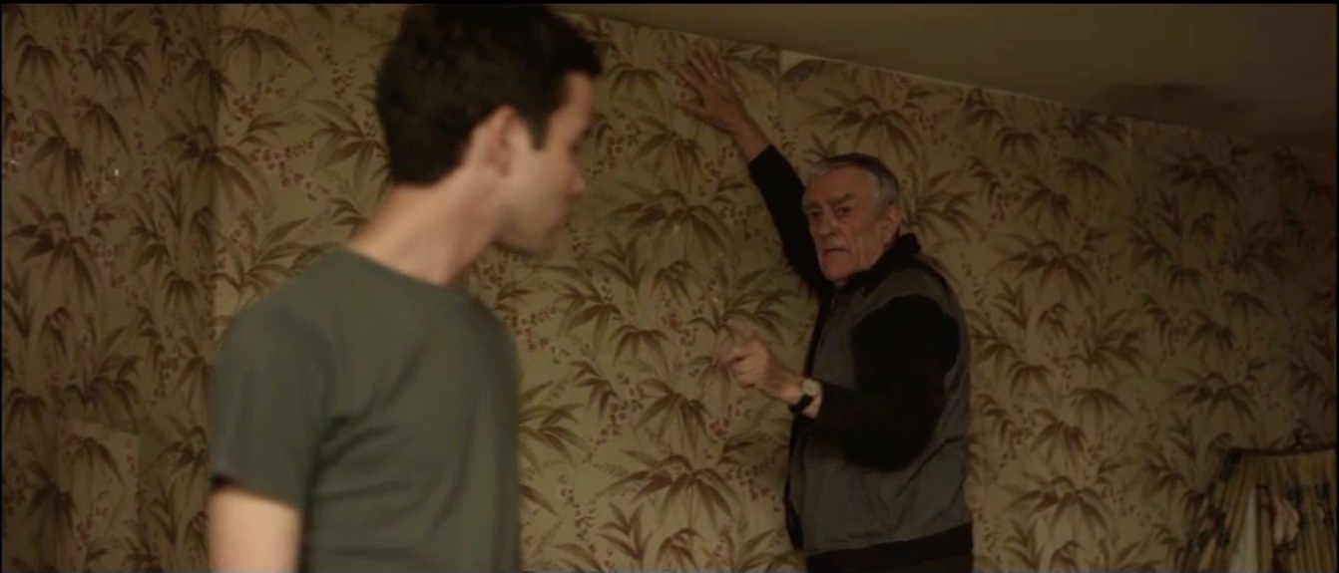

- Beschreibe, welchen Eindruck Ali auf dich macht.

______________________________________________________________________________________________________________________________
____________________________________________________________________________________________________________________________________________________________________________________________________________________________________________________________

- Lies dir das Transkript der Dialoge auf der nächsten Seite in Ruhe durch und beschreibe, welche Sicht Ali auf Alexander und die eigene Tat offenbart. Markiere dir dazu wichtige Stellen im Text und fasse anschließend Alis Sichtweise in eigenen Worten zusammen.

Transkript 1 | Transkript 2
Alexander: „Finger weg von meinen Sachen!“  Ali: „Es tut mir leid.“  Alexander: „Man wird dich stellen vor ein Gericht. Das wird dir tun leid.“  Ali: „Sie ruinieren unser Leben.“  Alexander: „Ich?“  Ali: „Sie müssen die Anzeige zurücknehmen!“  Alexander: „Niemals.“  Ali: „Bitte!“  Alexander: „Nein! Du nimmst Tapete ab. Und wirst streichen alles neu. Alles!“  Ali: „Das schaff ich nicht. Ich mach das weg, ok?“ (zeigt auf das Graffiti: Jude=Nazi)  Alexander: „Das ist kein Bazar hier. Du streichst alles und renovierst meine Möbel. Oder gehst du weg!“  Ali: „Dann geh ich weg.“ | Alexander: „Weißt du, wie viele Jahre hat Tapete gehalten, bis du bist gekommen? Wir müssen Tapeten vorsichtig runter und dann legen sie dahin. Komm, hier!“  Ali: „Blutsauger.“  Alexander: „Was hast du gesagt?“  Ali: „Verstanden.“  Ali: „Haben Sie was zu trinken?“  Alexander: „Leitungswasser in Toilette.“  Ali: „Sie können auch mal netter zu mir sein.“  Alexander: „Wenn es dir hier nicht gefällt, kannst du gehen.“  Alexander: „Warum hast du das gemacht?“  Ali: „Das war nicht meine Idee.“  Alexander: „Aber warst du dabei?“  Ali: „Ein bisschen sind Sie selbst schuld.“  Alexander: „Ich?“  Ali: „Sie haben uns provoziert!“  Alexander: „Ich?!“  Ali: „Das ist hier unser Viertel! H-Town!“  Alexander wirft mit einem Fotoapparat nach Ali.  Ali: „Spinnen Sie oder was?“  Alexander: „Dir werd‘ ich zeigen, wem gehört diese Viertel!“

Alis Sichtweise:

____________________________________________________________________________________________________________________________________________________________________________________________________________________________________________________________

- Beschreibe, wie Alexander reagiert, und erläutere, welche Gefühle die Reaktion offenbart.

____________________________________________________________________________________________________________________________________________________________________________________________________________________________________________________________

🌑 🌑 🌕
- Lies dir den folgenden Lexikon-Eintrag durch:
https://lexikon.stangl.eu/11568/blaming-the-victim

- Erläutere knapp, worin die Täter-Opfer-Umkehr in Alis Argumentation besteht.

_____________________________________________________________________________________________________________________________________________________________________________________________

- Erkläre auf Grundlage des Artikels, welche Strategie Ali in Bezug auf die eigene Schuld mit dieser Art der Faktenverdrehung verfolgt.

____________________________________________________________________________________________________________________________________________________________________________________________________________________________________________________________

- Alexander ist zu Recht als Opfer fassungslos gegenüber Alis Argumentation. Was würdest du Ali gerne sagen, um ihm das Ausmaß des Unrechts vor Augen zu führen?
Verfasse eine überlegte Ansprache, in der du ihm sachlich die Fakten vor Augen führst im Heft.

🌑 🌑 🌕
3. Ali ist nicht der einzige, der eine „blaming-the-victim“- Strategie verfolgt. Schaue dir gemeinsam mit einem/r Arbeitspartner:in die Filmsequenz mit dem Timecode 01:11:49-01:13:44 an.

- Beschreibt, was in der Szene passiert, wer dabei zum Opfer wird und erläutert, in welchem inhaltlichen Zusammenhang der Gewaltausbruch des Vaters steht.

- Der Vater wendet gleich mehrfach eine Täter-Opfer-Umkehr an, um die eigene Gewalt zu rechtfertigen. Hinweise darauf können versteckt oder ganz offen formuliert sein. Schaut euch die Filmsequenz erneut gemeinsam an und erläutert, an welchen Stellen der Vater eine Täter-Opfer-Umkehr vornimmt.

- Warum ist es an dieser Stelle keine gute Idee, dem Täter sein Verhalten zu spiegeln, und welche Möglichkeiten hätte die Familie in dieser Situation, um sich Hilfe zu holen? Diskutiert im Plenum und berücksichtigt dabei auch die folgenden Links:

- https://www.polizei-beratung.de/opferinformationen/haeusliche-gewalt/
- https://www.bmfsfj.de/bmfsfj/themen/gleichstellung/frauen-vor-gewalt-schuetzen/hilfe-und-vernetzung/hilfe-und-beratung-bei-gewalt-80640
- https://www.nummergegenkummer.de/kinder-und-jugendberatung/



Vorurteile, Rassismus & Antisemitismus

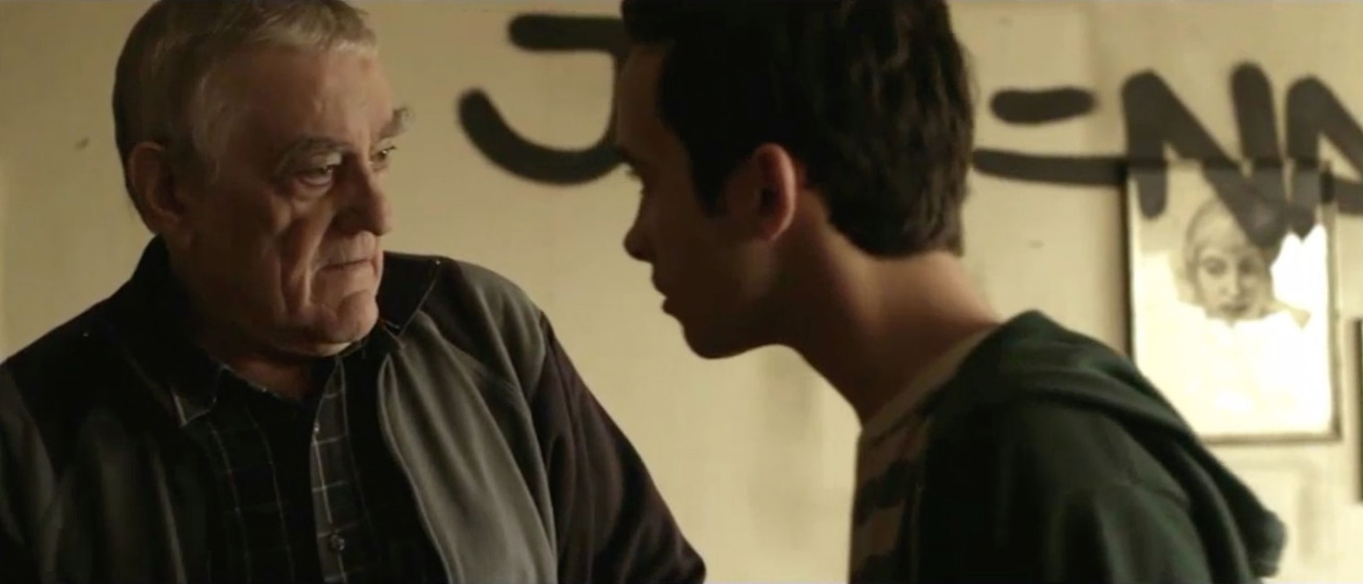

Ali und Alexander nehmen sich jeweils vor dem Hintergrund des Nahostkonflikts als Vertreter einer Gruppe wahr, der gegenüber sie viele Vorurteile, Misstrauen und große Feindseligkeit hegen: den Jüdinnen und Juden auf der einen und den Araber:innen auf der anderen Seite. Näheres zu den Hintergründen habt ihr im Arbeitsblatt zum Nahostkonflikt erfahren. Im Folgenden untersucht ihr, wie die jeweiligen Anschauungen in ganz konkreten Situationen Vorurteile gegenüber der anderen Person hervorbringen und genutzt werden, um sie anzugreifen und abzuwerten.

Info

Verallgemeinerung einer negativen Wertung
Vorurteile funktionieren häufig nach dem Muster der Verallgemeinerung
einer negativen Wertung. Beispiel:
Ein XY hat Z getan, also ist er schlecht! Alle XY sind gleich (schlecht)!
Du bist XY, also bist du schlecht.
Dieser negativen Wertung kann, muss aber keine negative Erfahrung im Einzelfall vorausgegangen sein, die dann verallgemeinert wird. Es reicht schon, wenn das Vorurteil für wahr gehalten wird:
Ein XY hat Z getan, also ist er schlecht! Alle XY sind gleich (schlecht)!
Du bist XY, also bist du schlecht.

🌑 🌑 🌕
1. Ali und Alexander offenbaren an ganz unterschiedlichen Stellen im Film Vorurteile. Auch die Weltsicht anderer Figuren ist stark durch Vorurteile geprägt.

  - Untersucht das ausgewählte Beispiel einer Äußerung Alis in Partnerarbeit im Hinblick auf seine Funktionsweise und prüft, ob seine Vorurteile in Bezug auf Alexander zutreffen. Verfahrt dabei wie in diesem exemplarischen Lösungsweg zu Alexanders Äußerung:

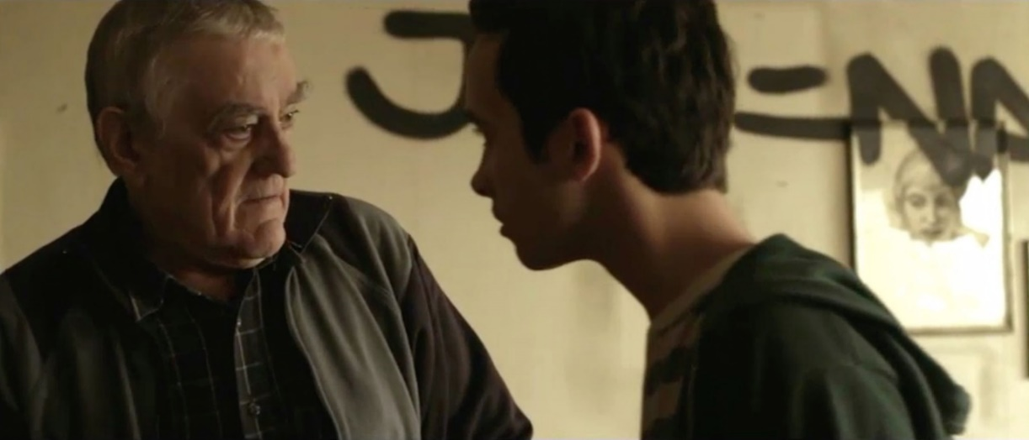
„Das einzige, was ihr könnt, ist zerstören!“

Glaubenssatz / Verallgemeinerung / Vorurteil:
Alle Araber sind nur gewalttätig und zerstörerisch.
Ali ist ein Araber. Ali ist nur gewalttätig und zerstörerisch.

Prüfung:
- Ali ist an dem Überfall auf Alexanders Wohnung beteiligt und handelt zerstörerisch, indem er seine Tapete und persönlichen Bilder besprüht. Er zweifelt aber bereits während seiner Tat und handelt unter Gruppendruck.
- Ali rettet Alexander aber auch das Leben, renoviert seine Wohnung unter großem Einsatz, restauriert die Möbel und wird zum Freund.

Schluss:
- Ali kann nicht als hauptsächlich zerstörerisch charakterisiert werden.
- Er macht eine Entwicklung durch.
- Das Vorurteil ist falsch.
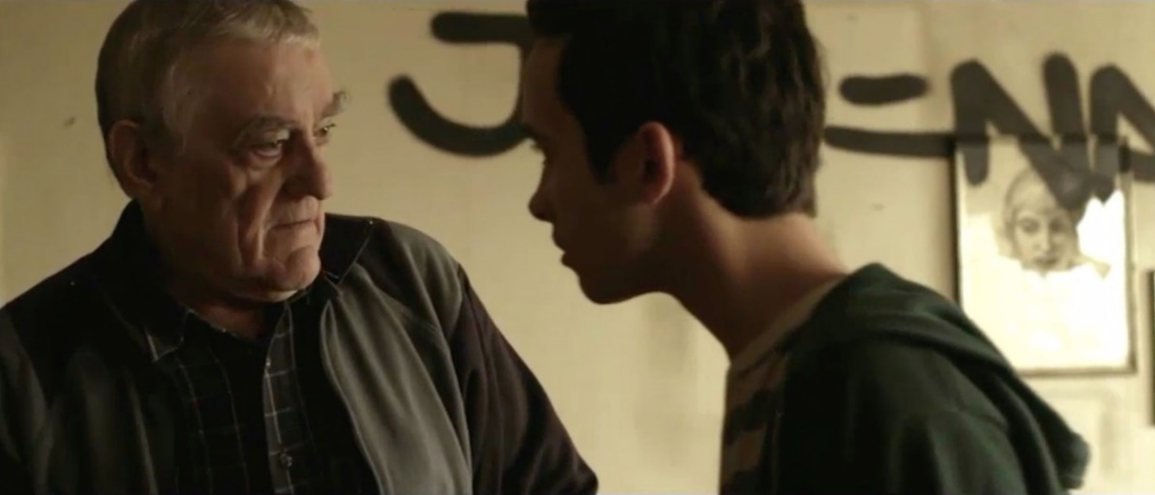
„Der Alte hasst uns. Du weißt doch, wie hinterhältig Jude sind. Am Ende rammt er mir ein Messer in den Rücken!“

Glaubenssatz / Verallgemeinerung / Vorurteil:

Alle Juden _____________________________________________________ .

- Alexander ist ein ____________ . Alexander ist ____________________ .

Prüfung:
(Handelt Alexander Ali gegenüber hinterhältig und liefert ihn aus? Macht er eine Entwicklung durch?)

- Alexander ____________________________________________________
_____________________________________________________________________________________________________________________________________________________________________________________________

Schluss:
- Alexander ____________________________________________________
______________________________________________________________________________________________________________________________
- Das Vorurteil ist __________________ .
  - Tauscht euch in Partnerarbeit oder im Plenum über weitere Stellen im Film aus, an denen euch weitere Vorurteile durch andere Figuren begegnen. Beschreibt sie knapp und argumentiert in Bezug auf die filmische Erzählung, wie man sie widerlegen kann. Haltet eure Ergebnisse schriftlich fest.

___________________________________________________________________________________________________________________________________________________________________________________________________________________________________________________________________________________________________________________________

🌑 🌑 🌑
2. Lies dir die Infobox zu Antisemitismus und Rassismus auf der nächsten Seite in Ruhe durch. Bearbeite die Aufgaben mit einem/einer Partner/in.

  - Kaddisch für einen Freund behandelt als Thema Antisemitismus.
An welchen Stellen im Film werden in Bezug auf Alexander Zuschreibungen durch andere Figuren im Hinblick auf seine ethnische, religiöse oder staatliche Zugehörigkeit getroffen, die nicht zutreffen?
Fasst zusammen, was ihr über Alexander im Laufe des Filmes erfahrt und untersucht anschließend, auf welche Weise die Vorurteile seine individuelle Geschichte verdecken. Arbeite schriftlich im Heft.

  - Der Film setzt sich mit einer bestimmten Art von Antisemitismus auseinander, der in diesem Fall von muslimischen Migranten ausgeht. Antisemitismus ist in Deutschland leider weit verbreitet und kann einem ausgehend von ganz unterschiedlichen Akteuren begegnen.
Tauscht euch im Plenum darüber aus, aus welchen Richtungen kommend euch Antisemitismus schon begegnet ist und recherchiert dazu ggf. im Netz.

Diskutiert im Anschluss die folgende Frage im Plenum:
Warum ist es wichtig, dass muslimischer Antisemitismus in Form eines Filmes wie Kaddisch für einen Freund thematisiert wird und inwieweit könnte diese Form der Thematisierung auch problematisch sein?

🌑 🌑 🌑
3. Der Film wurde dafür kritisiert Vorurteile und Klischees gegenüber Muslim:innen zu befördern. Arbeitet mit einem/r Partner:in und besprecht eure Ergebnisse im Anschluss im Plenum.

- Prüft anhand der Erzählungen, welche Figuren eine Entwicklung durchmachen, und so als Individuen und nicht als negatives Zerrbild einer Gruppe gezeichnet werden. An welchen Stellen bleiben muslimische Figuren in einer klischeehaften Darstellung verhaftet, an welchen nicht?

- Erörtert anhand der beiden Bilder, wie die beiden Welten beschaffen sind, die durch Alexander und Alis Vater als jüdisch und muslimisch gegenübergestellt werden. Berücksichtigt dabei jeweils Beruf, Status, Umgang/Verhalten, Interessen und Weltanschauung.
Diskutiert, inwieweit die Art der Gegenüberstellung rassistische Klischees befördert.

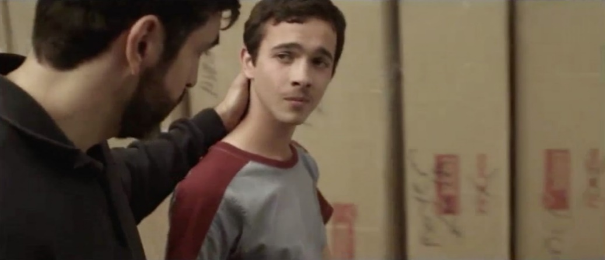

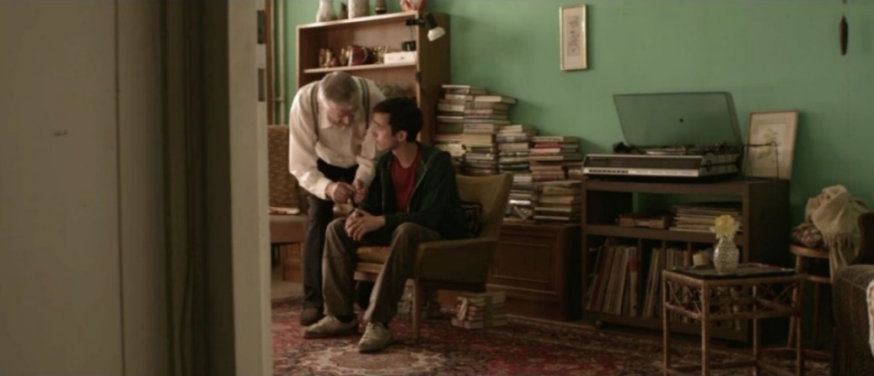

Info

Rassismus ist die Diskriminierung von Menschen, aufgrund ihrer angenommenen Zugehörigkeit zu einer bestimmten ethnischen Gruppe oder übergreifend als nicht ethnisch deutsch/westeuropäisch/nicht weiß/nicht westlich etc., die mit negativen Vorurteilen belegt wird.
Merkmale wie Haarfarbe, Hautfarbe, Sprache, Kleidung, Migrationshintergrund, Religion und andere werden variabel benutzt, um die Gruppe überhaupt erst als solche abzugrenzen und der eigenen Gruppe als das Andere gegenüberzustellen. Die als dieser Gruppe zugehörig wahrgenommenen Menschen werden mit negativen Vorurteilen belegt und abgewertet.
Rassismus hat leider eine lange Geschichte. Nicht selten werden die Vorurteile zu einer Weltanschauung verdichtet und die Gruppe für unterschiedliche Missstände verantwortlich gemacht.

Antisemitismus bezeichnet die Diskriminierung jüdischer Menschen und bezieht sich auf ihre ethnische, religiöse oder staatliche Zugehörigkeit.
Nicht selten werden alle drei möglichen Zugehörigkeiten in eins gesetzt und mit einander vermischt.
Jüdische Menschen werden so als homogene Gruppe wahrgenommen, mit negativen Vorurteilen belegt und abgewertet.
Antisemitismus hat leider eine lange Geschichte, nicht selten werden die gleichen Stereotype wiederholt und zu weltanschaulichen Verschwörungsmythen verdichtet, die die Jüdinnen und Juden umfassend zum Sündenbock machen.



Alis Zeichnungen

🌕 🌕 🌑
1. Die eigenen Zeichnungen spielen in Alis Leben eine besondere Rolle. Sie sind zwischen Ali und seinem Vater immer wieder Anlass zum Streit, da sie im Zentrum der unterschiedlichen Vorstellungen stehen, die beide von Alis Leben haben.

Schaut euch die Filmsequenzen mit den Timecodes 00:03:04-00:03:29 und 01:14:58-01:16:00 in Ruhe an und bearbeitet die Aufgaben in Partnerarbeit.

- Erläutert anhand der Filmsequenzen, welche Bedeutung die Zeichnungen für Ali haben und wie sein Vater die Zeichnungen bewertet. Bezieht euer inhaltliches Wissen mit ein und führt weitere Belege aus dem Film an.
Tauscht euch zu zweit aus und formuliert anschließend einzeln im Heft.

- Stellt knapp Vermutungen an, warum Ali sich am Ende der zweiten Filmsequenz so verletzt vom Verhalten seines Vaters zeigt. Arbeitet im Heft.

- Schreibt einzeln einen Brief, in dem Ali seinem Vater erklärt, welche Bedeutung die Zeichnungen für ihn haben, wie er sich sein Leben vorstellt und was er sich von seinem Vater wünscht.

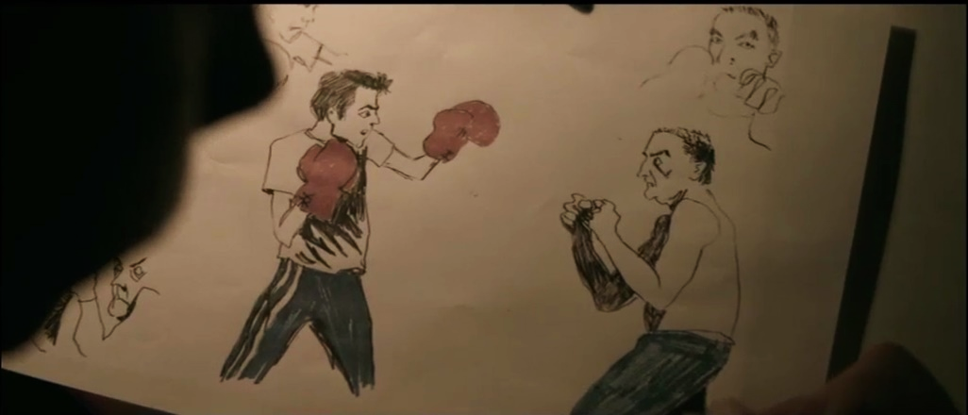
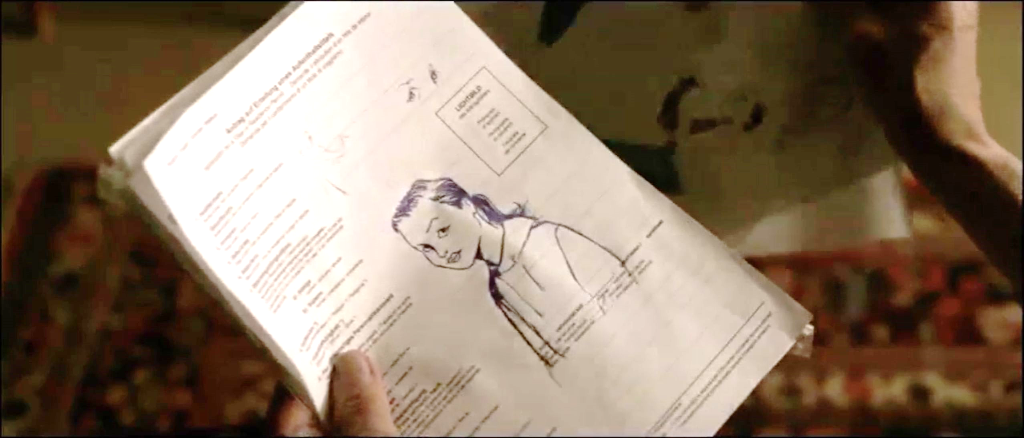

🌑 🌑 🌕
2. Ali und Alexander bauen im Gegensatz zu Alis Vater über Alis Zeichnungen eine besondere Beziehung auf, die ihr im Folgenden untersucht. Schaut euch die Filmsequenz mit dem Timecode 00:58:42-01:01:59 in Ruhe an und bearbeitet die Aufgaben in Partnerarbeit.

- Erläutert anhand der Sequenz, welchen Blick Alexander auf Alis Zeichnungen hat und warum er Ali guttut schriftlich im Heft.

- Beschreibt anhand der Filmstills in der nachfolgenden Tabelle, was auf der jeweiligen Zeichnung zu sehen ist, und erläutert kurz, welche Bedeutung ihr für Alexander und seiner Beziehung zu Ali zukommt.

Filmstills | Inhalt und Bedeutung
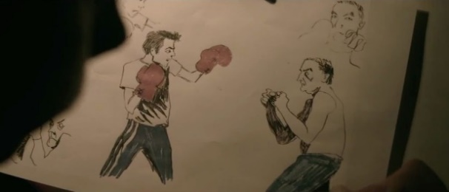 | 1
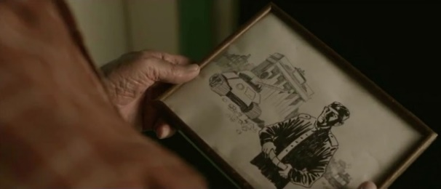 | 2
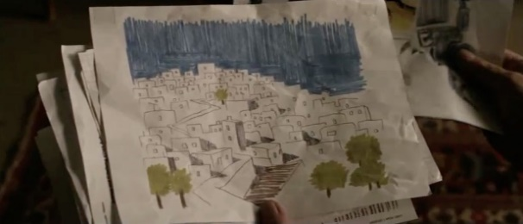 | 3

- Tauscht euch zu zweit aus und erläutert anschließend knapp schriftlich, auf welche Weise Alis Zeichnungen die Beziehung zwischen ihm und Alexander vertiefen und inwieweit sie Brücken bauen.
Nehmt das folgende Filmstill als Ausgangspunkt für eure Überlegungen:

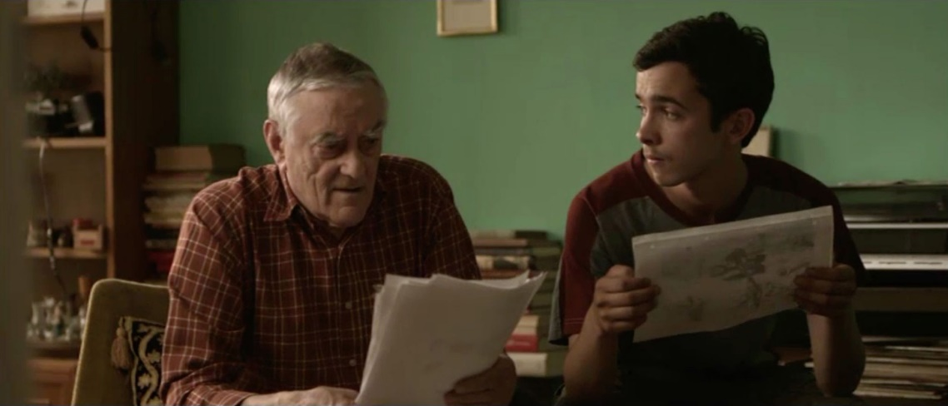

______________________________________________________________________________________________________________________________________________________________________________________________________________________________________________________________________________________________________________________________________________________________________________________________________________________________________________________________________________________________________________________________________________________________________________________________________________________________________________________

🌑 🌑 🌑
3. Nach Alexanders Tod setzt Ali ihm mit einem Graffiti ein Denkmal im Viertel.

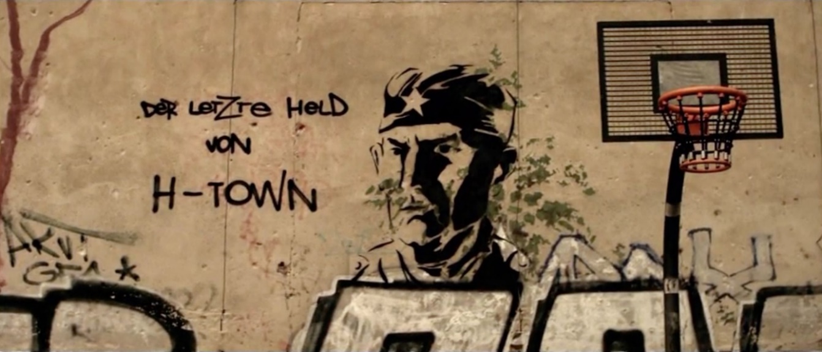

- Tausche dich mit einem Arbeitspartner darüber aus, was auf dem Bild zu sehen ist, in welchem Zusammenhang es steht und was Ali damit zum Ausdruck bringt.

- Erörtert, welche Funktion es hat, dass der Film mit einer Zeichnung von Ali geschlossen wird. Bezieht eure Ergebnisse aus den vorangegangenen Aufgaben mit ein.

- Vergleicht die Schlusssequenz 01:30:06-01:30:52, aus der das Filmstill stammt, mit der Exposition 00:24-02:46 und beschreibt, welche Gemeinsamkeiten und Unterschiede es in der Darstellung gibt. Beachtet dabei auch den Sound.
Deutet abschließend Unterschiede und Gemeinsamkeit der Rahmung inhaltlich im Kontext der Erzählung.



Religiöse Symbolik im Film: Farben

1
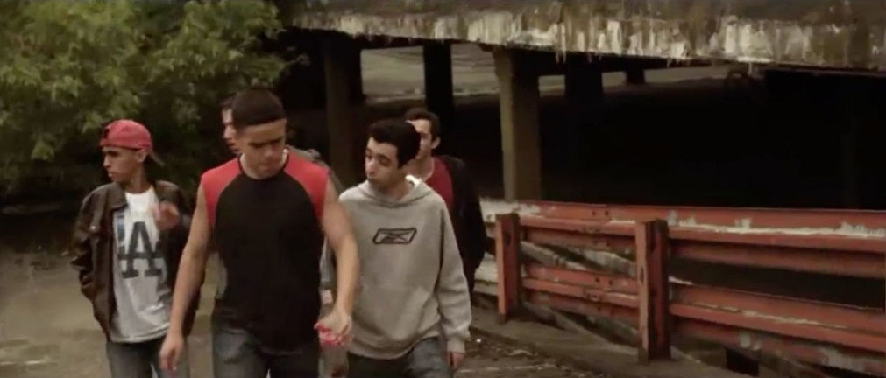

2
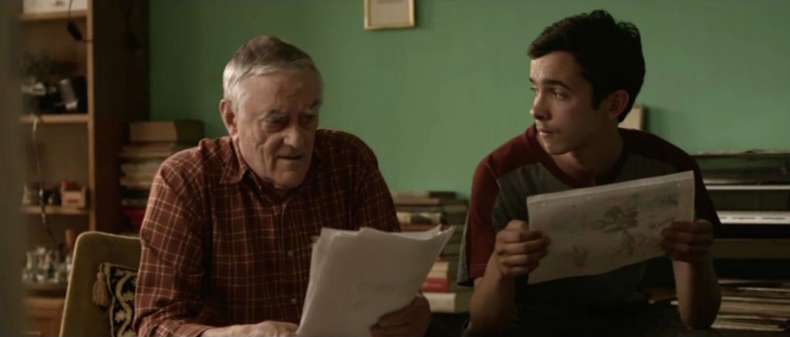

🌑 🌑 🌕

1. Schaue dir die Filmstills in Ruhe an und erledige die Aufgaben im Anschluss schriftlich im Heft.

- Beschreibe jeweils den Farbeinsatz und die Farbwirkung in den beiden Filmstills.

- Ordne beide Filmstills knapp in den jeweiligen Handlungszusammenhang ein.

- Zwischen dem ersten und dem zweiten Filmstill besteht ein Komplementärkontrast – benenne ihn und erläutere, was er auf inhaltlicher Ebene veranschaulicht. Nutze dazu auch die Infobox auf der folgenden Seite.

- Vergleiche deine Ergebnisse mit einem/r Arbeitspartner:in und ergänze ggf.

🌑 🌑 🌑
2. Ali sagt in Bezug auf die Wandfarbe, mit der sie Alexanders Wohnung streichen: „Der Prophet Mohammed hat am liebsten Grün getragen.“ (00:51:06)

- Informiere dich über die Bedeutung der Farbe Grün im Islam und fasse deine Ergebnisse knapp zusammen:
https://www.islaminstitut.de/2005/farben-und-farbsymbolik/

_____________________________________________________________________________________________________________________________________________________________________________________________

- Deute die Filmstills im Hinblick auf ihre Farbgebung im Handlungszusammenhang gemeinsam mit einem/r Arbeitspartner:in. Bezieht dabei den Komplementärkontrast und die Farbsymbolik mit ein – Warum wird ausgerechnet Alexanders Wohnung in der Farbe des Propheten gestrichen?
Macht euch zunächst gemeinsam Stichpunkte und formuliert eure Deutung anschließend einzeln aus.

Info

Farbenlehre
Komplementärfarben oder sich Ergänzende Farben sind die Farben des Farbspektrums (Physik), die zusammen Weiß ergeben. Dies gilt nur bezogen auf das Licht und seine Farben. Mischt man die Farben mit einem Farbkasten auf dem Papier, gilt das keinesfalls – dort ergeben sie zusammen Schwarz/Grau. Probiert es aus!
Im Farbkreis (Kunst) liegen komplementäre Farben einander direkt gegenüber. Sie bilden so den größtmöglichen Gegensatz, ergänzen sich aber auch.
Optisch (in Bezug auf das Sehen) führt das dazu, dass Komplementärfarben sich gegenseitig verstärken und leuchten, aber auch als Einheit wirken.
Komplementäre, sich ergänzende Farbpaare sind: Rot und Grün, Gelb und Violett, Blau und Orange.

Die Konfrontation:

Eskalationsstufen & alternativer Handlungsverlauf

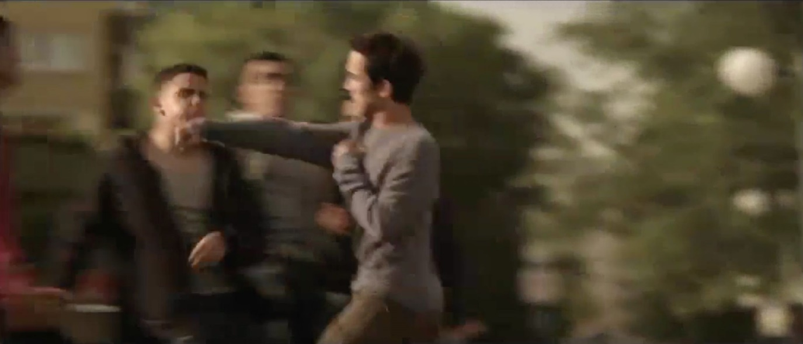

🌑 🌑 🌕

1. Arbeite mit einem/r Partner:in. Schaut euch die Szene mit dem Timecode 01:18:34-01:19:53 in Ruhe an.

- Die Jugendlichen befinden sich in einer Gewaltspirale. Haltet die vier Eskalationsstufen der Szene fest. Benennt auch, wer jeweils Akteur ist und wie sich die anderen Protagonisten verhalten.

Eskalationsstufe 1: Die Clique übt verbale Gewalt aus, indem sie Ali mit „Scheiß Jude“ beschimpft. Younes versucht einzulenken.

Eskalationsstufe 2: ________________________________________________
_______________________________________________________________
_______________________________________________________________

Eskalationsstufe 3: ________________________________________________
_______________________________________________________________
_______________________________________________________________

Eskalationsstufe 4: ________________________________________________
_______________________________________________________________
_______________________________________________________________

- Die letzte Eskalationsstufe bedeutet einen besonderen Bruch. Erläutert, worin er besteht und warum er nicht zu rechtfertigen ist.

___________________________________________________________________________________________________________________________________________________________________________________________________________________________________________________________________________________________________________________________
_______________________________________________________________

- Erläutert gemeinsam, warum Ali sich durch die Äußerungen der Clique zu Beginn so stark provozieren lässt und wie man anders damit umgehen könnte.
Verfasst im Anschluss einzeln einen alternativen Handlungsverlauf im Heft, in dem Ali nicht auf Bilal losgeht, besonnen reagiert oder beschwichtigt wird.

___________________________________________________________________________________________________________________________________________________________________________________________________________________________________________________________________________________________________________________________
_____________________________________________________________________________________________________________________________________________________________________________________________

Religiöse Symbolik im Film: Falscher Messias / Iblis

🌑 🌑 🌑
1. Betrachte die beiden Filmstills aus der Szene.

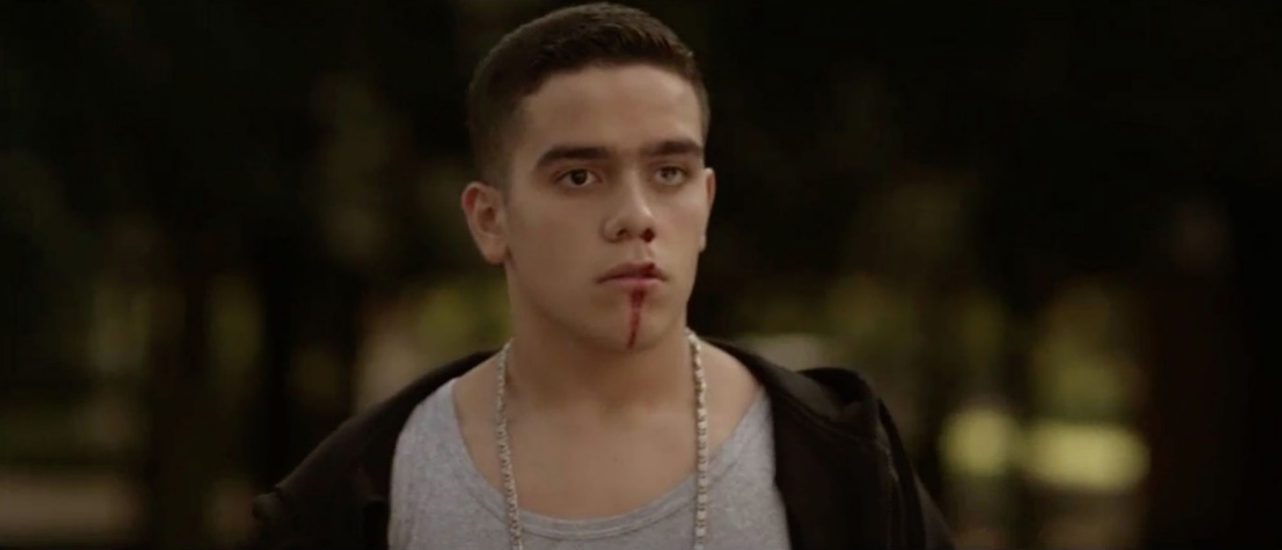

- Beschreibe, wie Bilal im Bildzusammenhang auf dich wirkt, was auffällig an der Darstellung ist oder irritierend wirkt.

_____________________________________________________________________________________________________________________________________________________________________________________________

- Sammle Assoziationen, die dir zu der Darstellung Bilals in den Sinn kommen. Vielleicht fällt dir zusätzlich auch eine Redewendung ein, die seinen Zustand treffend umschreibt. Vergleiche deine Ergebnisse mit einem/r Arbeitspartner:in.

____________________________________________________________________________________________________________________________________________________________________________________________________________________________________________________________
- Lest euch gemeinsam das abgedruckte religiöse Zitat durch und informiert euch über die Quelle in der Infobox. Erläutert anschließend, welches Merkmal auf Bilal als falschem Messias verweist und inwieweit er im Kontext der Erzählung dieser Figur gerecht wird. Bezieht euch dabei auf konkrete Verhaltensweisen. Macht euch gemeinsam Stichpunkte und formuliert anschließend einzeln im Heft.

Huthaifa, Allahs Wohlgefallen auf ihm, berichtete:
Der Gesandte Allahs, Allahs Segen und Heil auf ihm, sagte: „Der falsche Messias hat ein blindes linkes Auge. Er ist behaart und hat ein Paradies und eine Hölle bei sich. Seine Hölle ist das Paradies, und sein Paradies ist die Hölle.“
[Ṣaḥīḥ Muslim, Kapitel 53, Ḥadīṯ-Nr. 5222]
(Quelle: https://islamische-datenbank.de/sahih-muslim?action=viewhadith&chapterno=53&min=20&show=10)

___________________________________________________________________________________________________________________________________________________________________________________________________________________________________________________________________________________________________________________________
_______________________________________________________________

Info

Das Sahīh Muslim (Arabisch: صحيح مسلم / DMG: Ṣaḥīḥ Muslim) von Imām Muslim ibn al-Haddschādsch (um 820-875) ist eine wichtige Ḥadīṯ-Sammlung. Es gilt nach Ṣaḥīḥ al-Buchārī als das zuverlässigste Ḥadīṯbuch und ist eine der sechs kanonischen Ḥadīṯ-Sammlungen.

Der Begriff Hadīth bezeichnet die Überlieferungen und Aussprüche des islamischen Propheten Mohammed und auch Aussprüche und Handlungen dritter, die der Prophet gebilligt haben soll.

🌑 🌑 🌑
2. Informiert euch auf http://www.eslam.de/begriffe/i/iblis.htm über Iblis und schaut euch zusätzlich die Darstellung des persischen Dichters, Gelehrten und Sufi-Mystikers Maulana Rumi (1207-1273) an:

„Betrachte eines jeden Antlitz wie den prächtigen Mond!
Wenn der Anfang gesehen wurde, dann schaue das Ende an,
Damit du nicht einäugig wirst wie Iblis:
Eine Hälfte sieht er, die andere nicht, wie ein Krüppel!
Er sah Adams Lehm, seine Religion sah er nicht,
Er sah diese Welt, er sah ihn nicht jene Welt wahrnehmend.“
(zitiert nach: Gramlich, Richard: Der eine Gott: Grundzüge der Mystik des islamischen Monotheismus. Wiesbaden 1998. S. 45.)

  - Untersucht Bezüge zwischen der religiösen Figur in beiden Texten und Bilal. Macht euch Stichpunkte im Heft.

  - Erörtert zu zweit: Was wird in der Enzyklopädie des Islams als teuflisches Prinzip bzw. Ursünde beschrieben und in wie weit macht Bilal sich dieser im Kontext der Erzählung schuldig? Macht euch Stichpunkte.

  - Reflektiert, welche Gründe der Regisseur Leo Khasin dafür gehabt haben könnte, die Figur des Bilal mit religiöser Symbolik zu belegen. Macht euch Stichpunkte.

🌑 🌑 🌑
3. Verfasst auf Grundlage eurer Stichpunkte aus den letzten beiden Aufgaben einzeln eine zusammenhängende Analyse der Bezüge zwischen Bilal und der Figur des Iblis oder des falschen Messias in islamischen Schriften.
Deutet die Bezüge im Kontext der filmischen Erzählung.

Religiöse Symbolik im Film: Chanukka

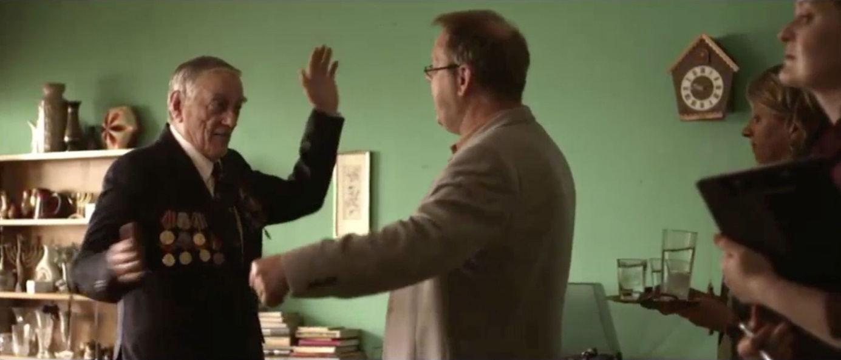

🌑 🌑 🌕
1. Alexander empfängt Besuch von einem Prüfer, der entscheidet, ob er in seiner Wohnung bleiben darf. Schau dir die Filmsequenz mit dem Timecode 01:03:55-01:09:19 in Ruhe an und bearbeite im Anschluss die Aufgaben.

- Der Prüfer hat zunächst Mängel zu beanstanden – fasse zusammen, warum es für Alexander zu Beginn nicht gut aussieht und aus welchem Umstand heraus es dann doch zu einer positiven Bewertung kommt. Berücksichtige dabei, wie der Prüfer auf die Musik reagiert und was er wahrscheinlich mit ihr verbindet.

___________________________________________________________________________________________________________________________________________________________________________________________________________________________________________________________________________________________________________________________
_______________________________________________________________

- Alexander bezeichnet es selbst als Wunder, dass er seine Wohnung behalten darf und vergleicht die Situation mit Chanukka. Erläutert in Partnerarbeit, aufgrund welcher Umstände Alexander von einem Wunder ausgeht und inwieweit die Verkettung der Ereignisse mit dieser Folge tatsächlich unwahrscheinlich ist.

____________________________________________________________________________________________________________________________________________________________________________________________________________________________________________________________
_____________________________________________________________________________________________________________________________________________________________________________________________

- Erklärt knapp, was Ali und Alexander auf dem Balkon feiern und was Ali mit Alexanders Erfolg zu tun hat.

___________________________________________________________________________________________________________________________________________________________________________________________________________________________________________________________________________________________________________________________
_____________________________________________________________________________________________________________________________________________________________________________________________

🌑 🌑 🌕
2. Informiert euch unter folgendem Link über das jüdische Lichterfest Chanukka und bearbeitet die Aufgaben in Partnerarbeit:
https://www.youtube.com/watch?v=oBb1xg4SgMc

- Beschreibt, welche Gemeinsamkeiten es zwischen Alexanders Situation und den Begebenheiten gibt, denen mit dem Chanukkafest gedacht wird.

___________________________________________________________________________________________________________________________________________________________________________________________________________________________________________________________________________________________________________________________
_______________________________________________________________

- Untersucht, welche Merkmale eines Festes in der Filmsequenz mit dem Timecode 01:03:55-01:09:19 zu finden sind und listet sie knapp auf.

_____________________________________________________________________________________________________________________________________________________________________________________________

- Tauscht euch in Partnerarbeit darüber aus, welche Funktion die Bezüge zum Chanukkafest im inhaltlichen Zusammenhang haben. Macht euch Stichpunkte. Diskutiert sie im Anschluss im Plenum.

🌑 🌑 🌑

3. Verfasst einzeln eine Analyse im Heft, in der ihr eure Ergebnisse aus den vorangegangenen Aufgaben darstellt und sie abschließend im Handlungszusammenhang deutet.

Religiöse Symbolik im Film: Kaddisch für einen Freund

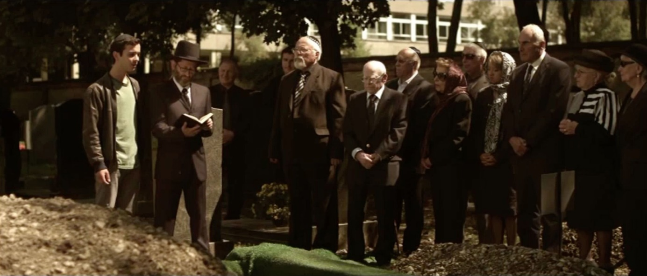

🌑 🌕 🌕
1. Informiere dich unter folgendem Link über das Kaddisch:
https://www.kirche-und-leben.de/artikel/kaddisch-das-gebet-fuer-die-toten

- Fasse zusammen, zu welchen Anlässen man das Kaddisch spricht und was es zum Inhalt hat.

_____________________________________________________________________________________________________________________________________________________________________________________________

- Erörtert in Partnerarbeit, wer das Kaddisch sprechen darf, welche Voraussetzung dafür nötig sind und welchen Grund bzw. welche Funktion diese Regeln haben könnten.

____________________________________________________________________________________________________________________________________________________________________________________________________________________________________________________________
🌑 🌑 🌕
2. Schaue dir die Sequenz mit dem Timecode 01:27:07-01:29:58 in Ruhe an.
- Beschreibe, wie die Szene auf dich wirkt und was dir auffällt.

____________________________________________________________________________________________________________________________________________________________________________________________________________________________________________________________

- Erläutere gemeinsam mit einem/r Arbeitspartner:in, welche Bedeutung es hat, dass ausgerechnet Ali gebeten wird das Kaddisch zu sprechen und er dieser Bitte auch nachkommt.

___________________________________________________________________________________________________________________________________________________________________________________________________________________________________________________________________________________________________________________________

- Schaut euch den Ausschnitt mit dem Timecode 01:29:00-01:29:58 erneut in Ruhe an. Untersucht in Partnerarbeit welche Auffälligkeiten es im Zusammenspiel der Bild- und Ton-Ebene gibt, welche Wirkung dadurch erzeugt wird und welche Funktion diese Gestaltung im Szenenzusammenhang haben könnten. Nutzt zur Strukturierung die Bilder in der Tabelle auf der nächsten Seite als Ausgangspunkt.

Szene | Beschreibung | Wirkung
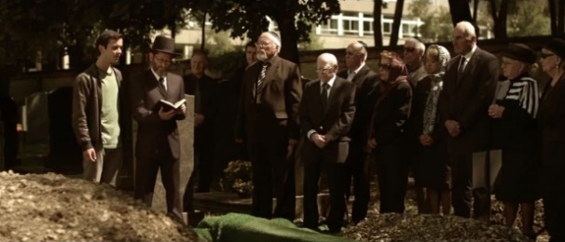 | Bild:  Ton:
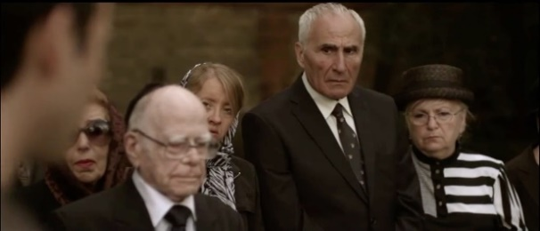 | Bild:  Ton:
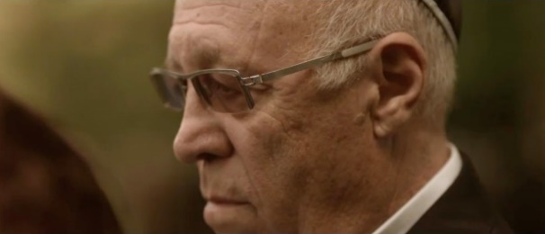 | Bild:  Ton:
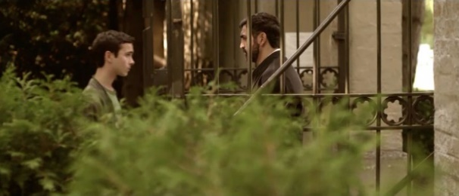 | Bild:  Ton:

Funktion: __________________________________________________________
__________________________________________________________________
__________________________________________________________________
__________________________________________________________________
__________________________________________________________________

🌑 🌑 🌕
3. Der gesamte Film ist nach dem Ausgang des Filmes benannt worden.

  - Diskutiert im Plenum darüber, warum dieser Filmtitel gewählt wurde und welchen inhaltlichen Schwerpunkt er setzt. Halte eure Ergebnisse in Stichpunkten fest.

____________________________________________________________________________________________________________________________________________________________________________________________________________________________________________________________

  - Begründe, ob du den Filmtitel passend findest oder nicht.

____________________________________________________________________________________________________________________________________________________________________________________________________________________________________________________________

  - Entwerfe alternative Filmtitel und begründe kurz, warum du sie passend fändest.

____________________________________________________________________________________________________________________________________________________________________________________________________________________________________________________________

